Univerzitet u Sarajevu

Elektrotehnički fakultet Sarajevo

Računarstvo i informatika

ITShop

Dokumentacija modela

Predmet: Objektno orijentisana analiza i dizajn

Članovi grupe: Ahmed Pašić, Sabahudin Spahić, Elma Šeremet

Juni, 2020.

*Opis teme*

ITShop je prvi korak prema “One-Stop-Shop" za sve vrste proizvoda i usluga koje pruža odjel za informatičke usluge. U svom trenutnom razvojnom studiju omogućuje korisnicima da lahko kupuju hardver potreban za rad, studije, istraživanje i proučavanje. Korisnik će imati opciju da sam "sastavi" svoj idealni računar. Ako to ne želi, za odabrani iznos može dobiti računar sastavljen od strane naših uposlenika. Korisnik nam saopšti svoje potrebe, a mi pravimo računar idealan za navedenu svrhu. Kupovina je moguća samo ukoliko je korisnik prijavljen, a uz to, ukoliko je u pitanju student, dajemo pogodnosti prilikom kupovine hardvera.

*Funkcionalnosti*

* Kreiranje/brisanje korisničkog računa
* Prijava na račun
* Modifikacija vlastitog profila
* Pregled ponuđenih proizvoda po kategorijama
* Kupovina pojedinačnih proizvoda
* Sastavljanje "idealnog" računara
* Ostavljanje recenzija
* Upravljanje proizvodima (dodavanje/brisanje)
* Modifikacija proizvoda
* Jednostavno i brzo regulisanje plaćanja odabranih proizvoda

*Akteri*

* Korisnik
* Kupac
* Student
* Uposlenik
* Administrator

*Dijagram slučajeva upotrebe (Use case diagram)*

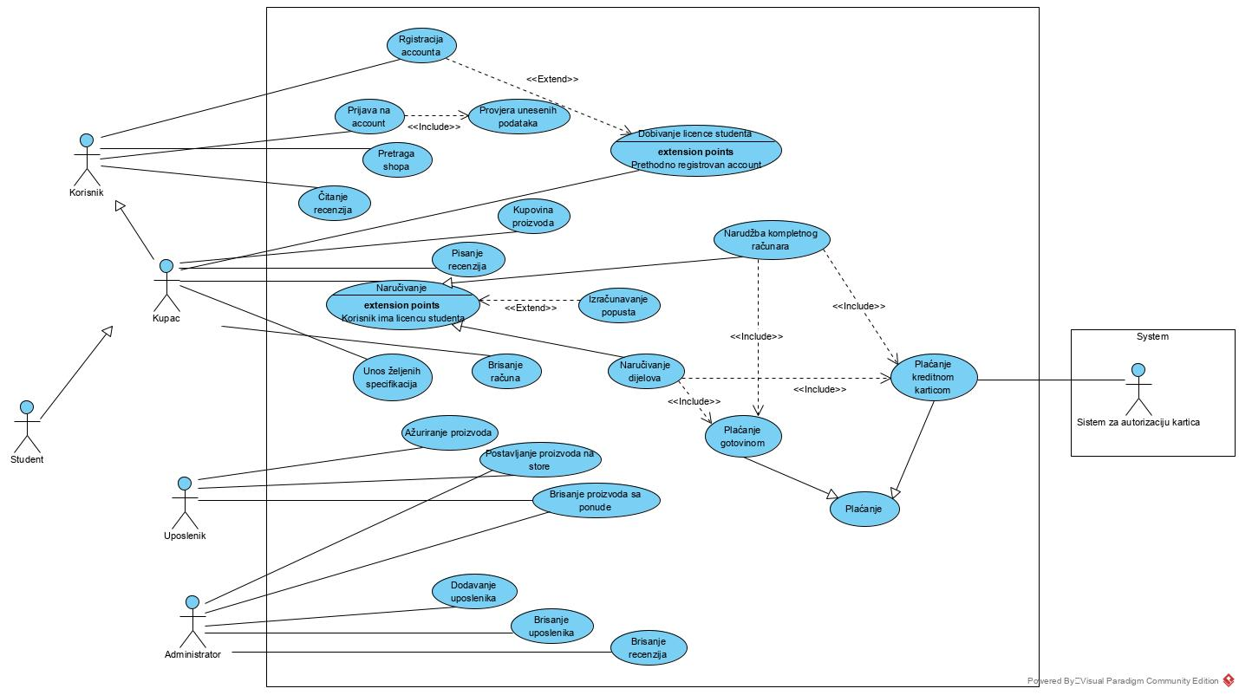

*Scenariji*

U nastavku su prikazana 3 scenarija za naš program. Prvi scenarij se odnosi na prijavu

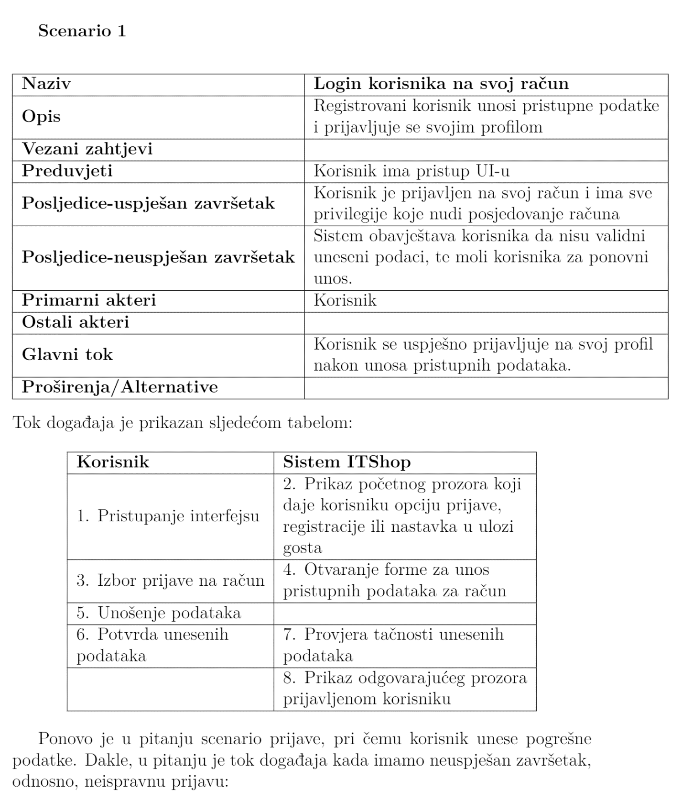

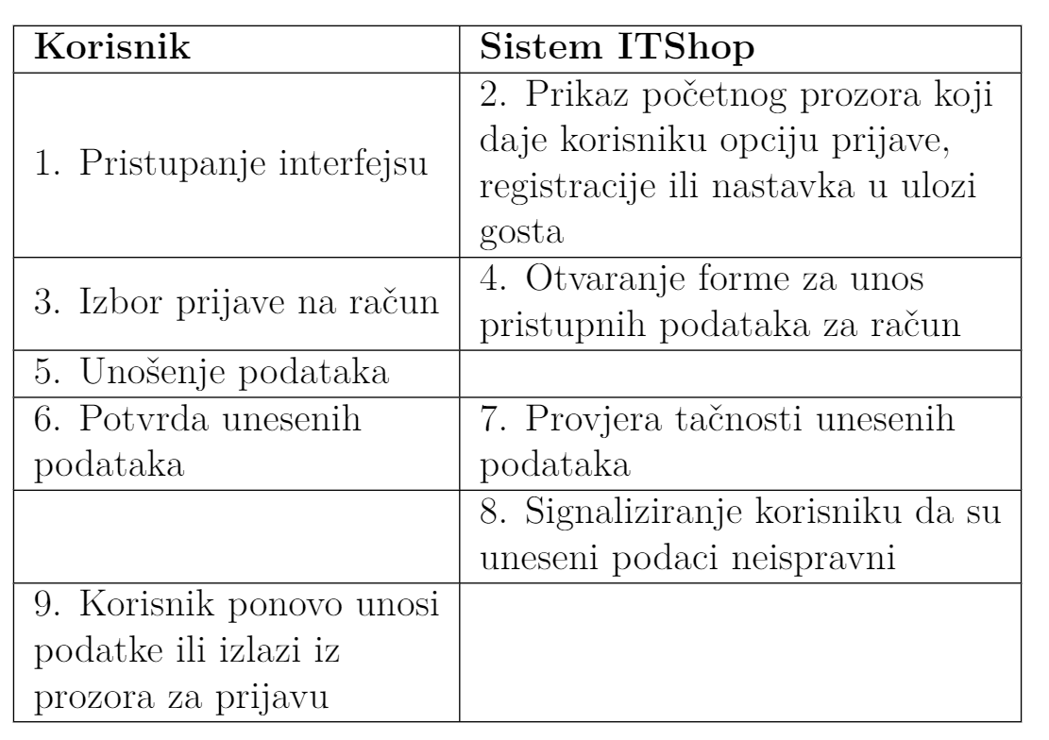

Drugi scenarij koji smo obradili se odnosi na pisanje recenzija za neki proizvod:

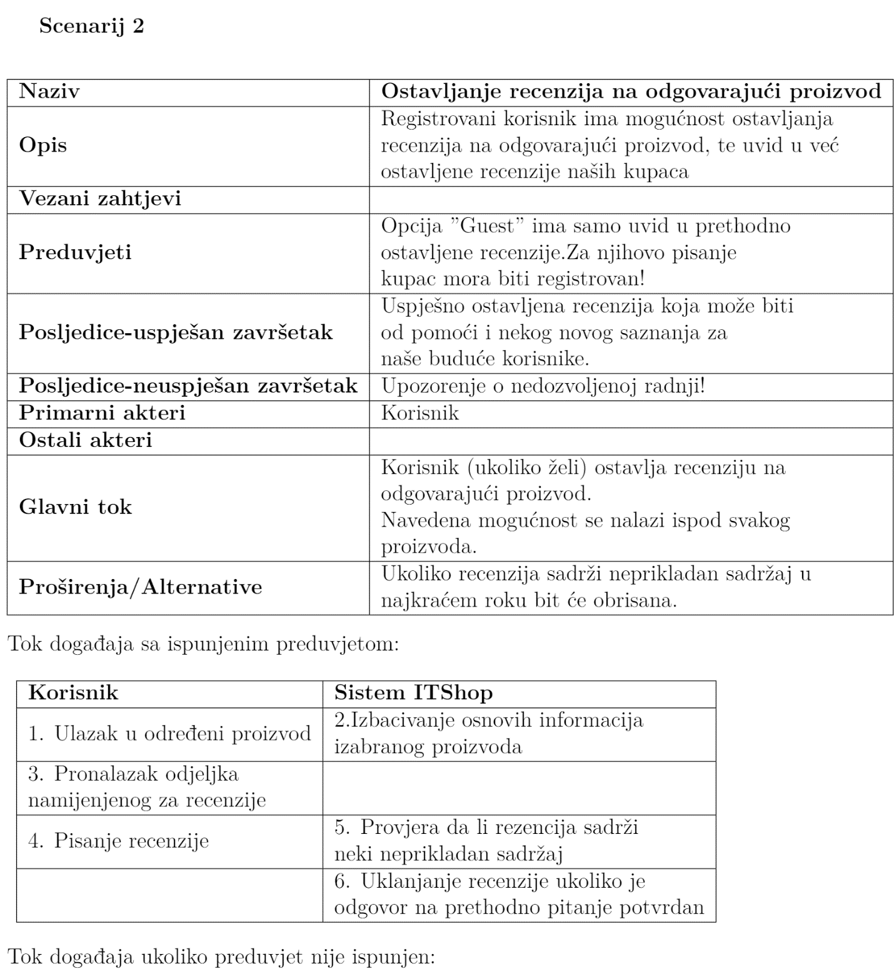

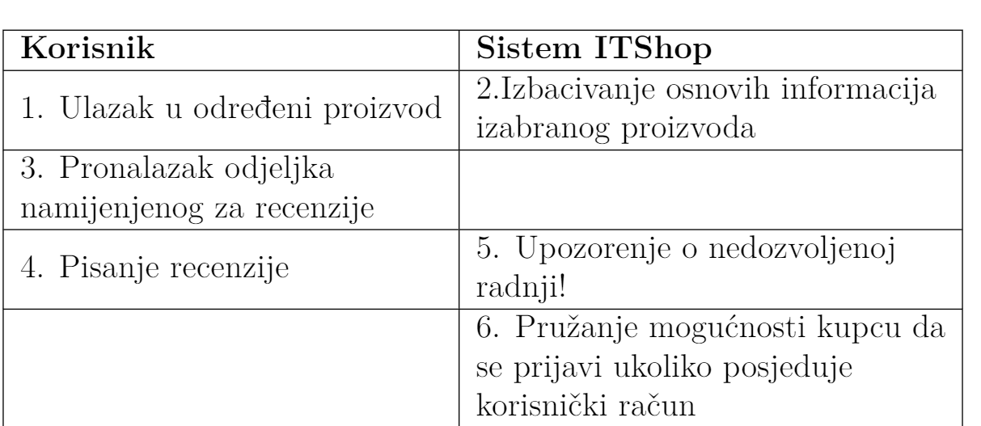

Treći scenarij koji smo obradili se odnosi na provjeru da li je kupac ustvari prijavljen studentskim emailom:

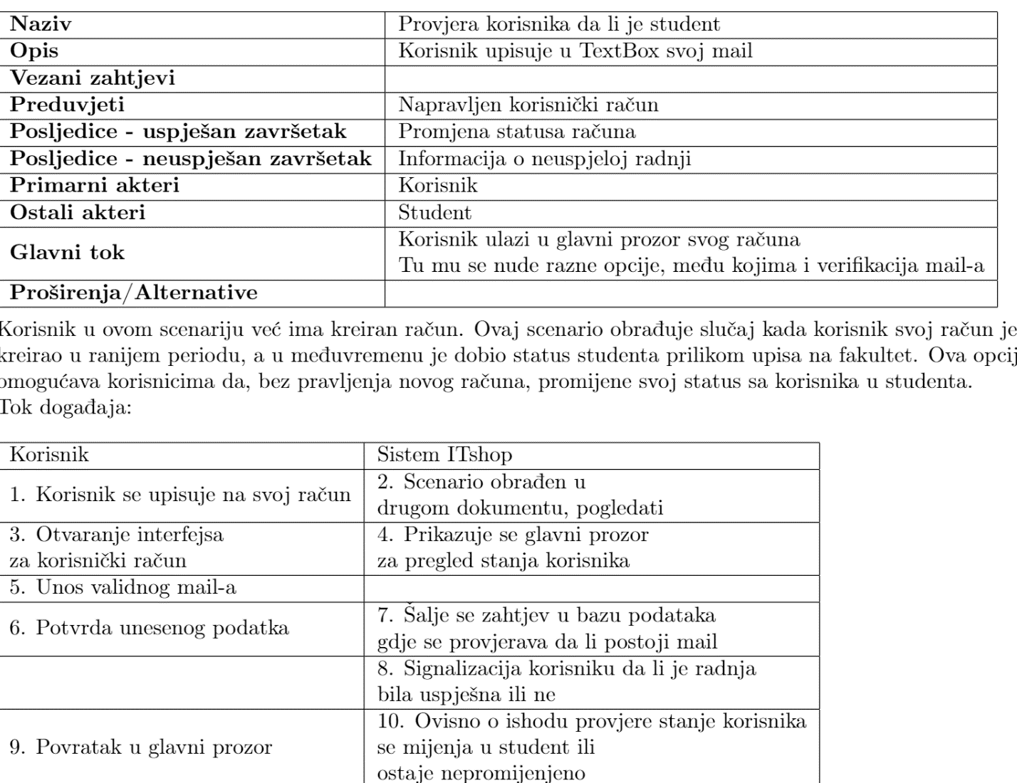

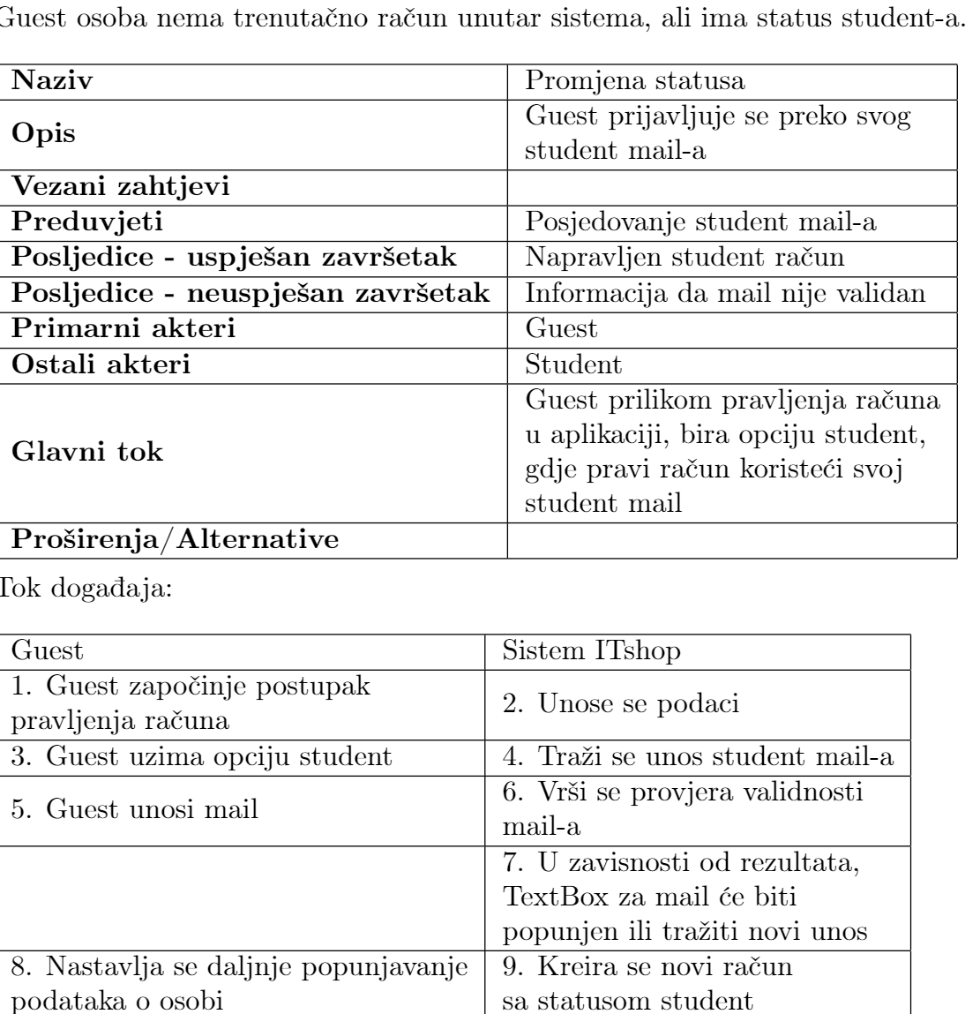

*Dijagrami aktivnosti (Activity diagrams)*

Ispod je prikazano ukupno 16 različitih dijagrama aktivnosti.

1. Prijava

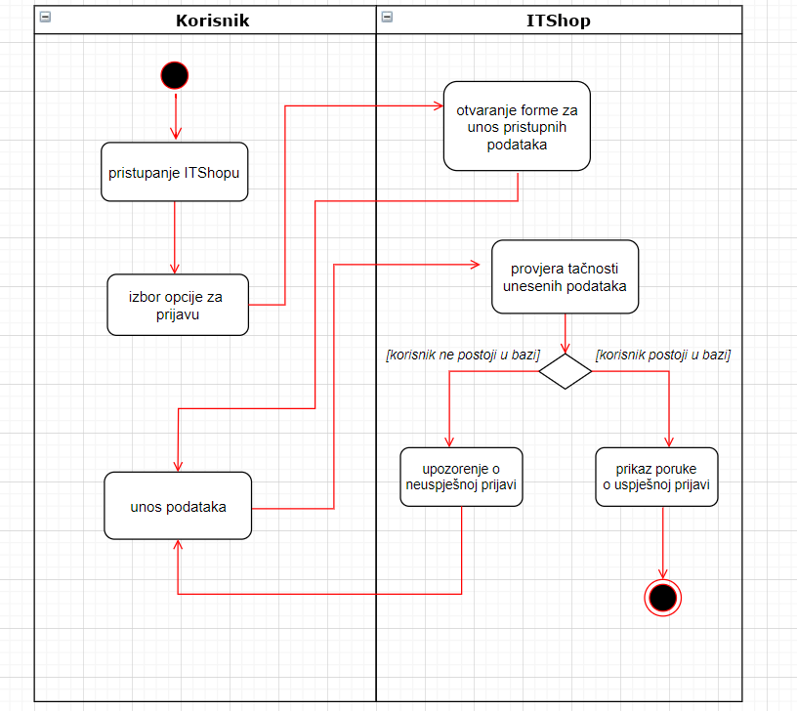

1. Registracija

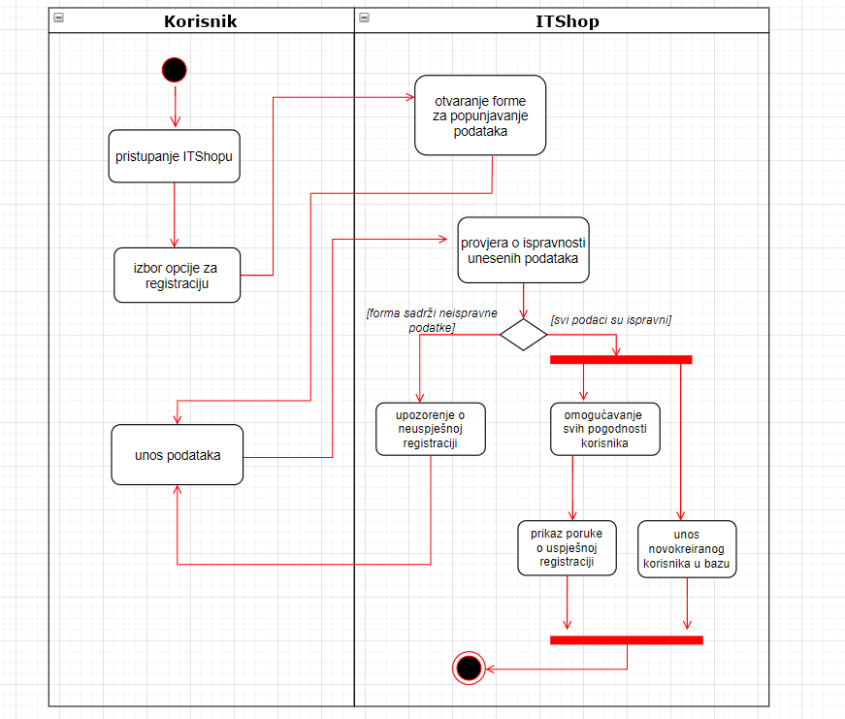

1. Kupovina

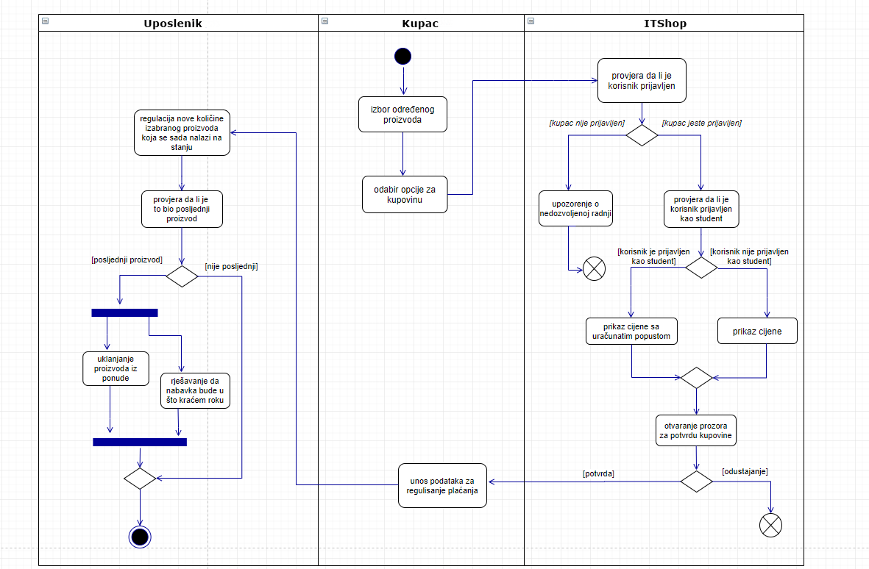

1. Pisanje recenzija

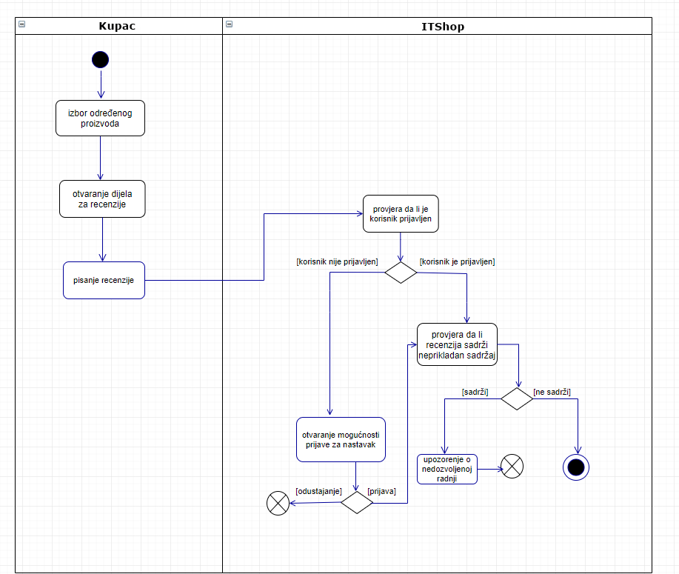

1. Plaćanje

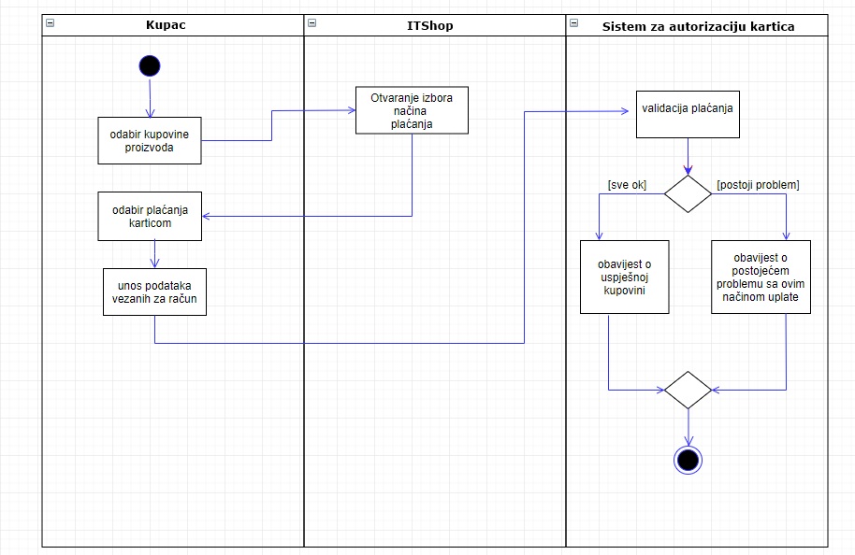

1. Prijedlog računara

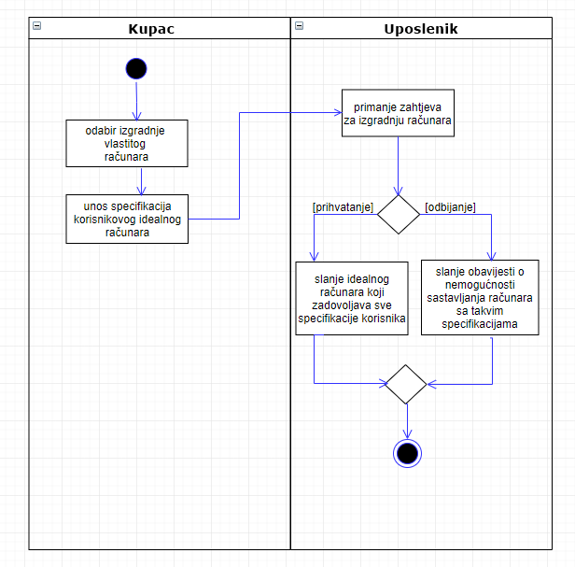

1. Odustajanje od kupovine

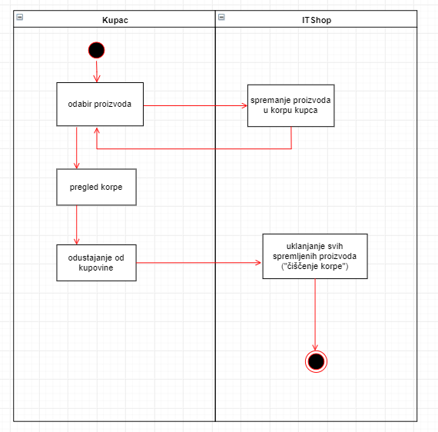

1. Prikaz kategorije proizvoda

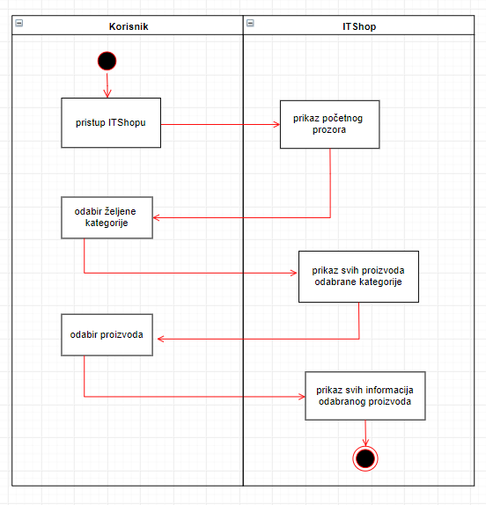

1. Izmjena proizvoda

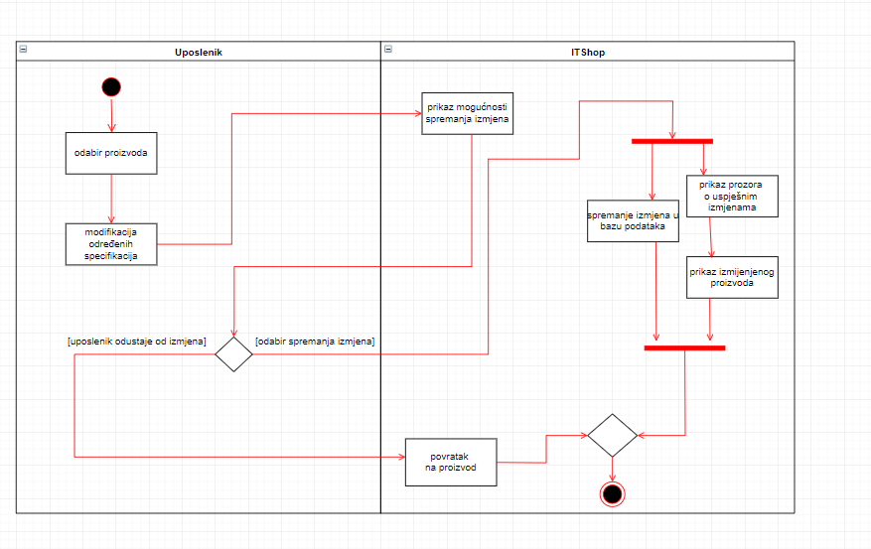

1. Brisanje proizvoda

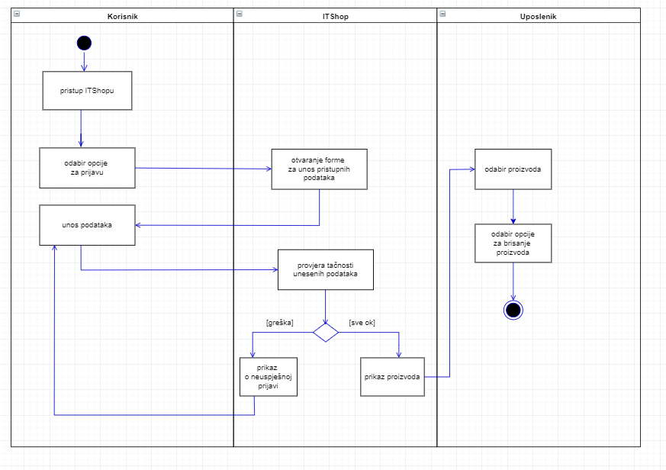

1. Dodavanje proizvoda

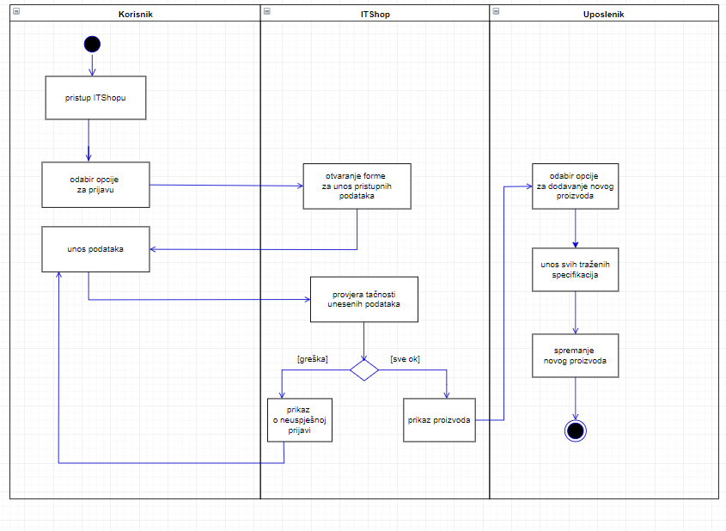

1. Brisanje uposlenika

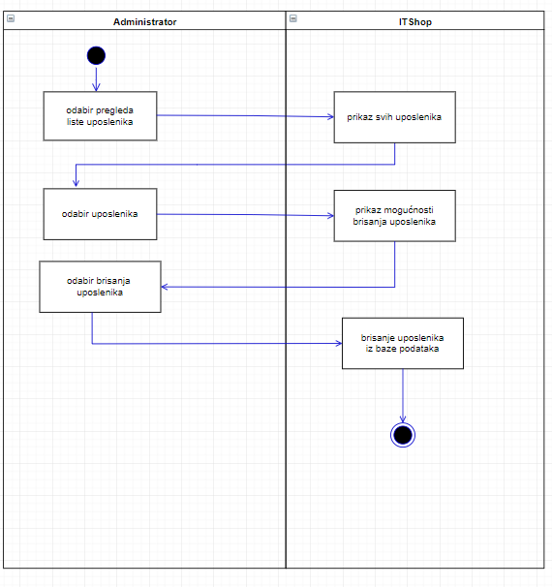

1. Dodavanje uposlenika

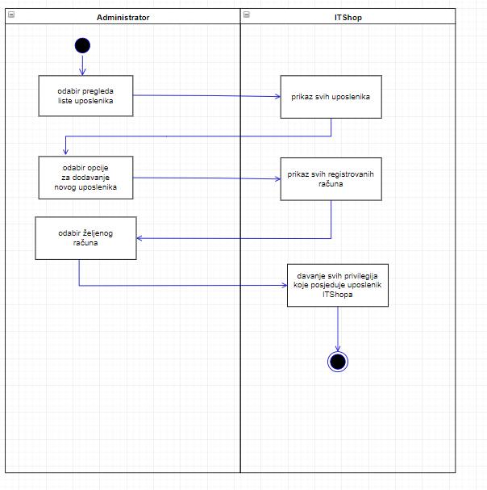

1. Željeni prikaz proizvoda

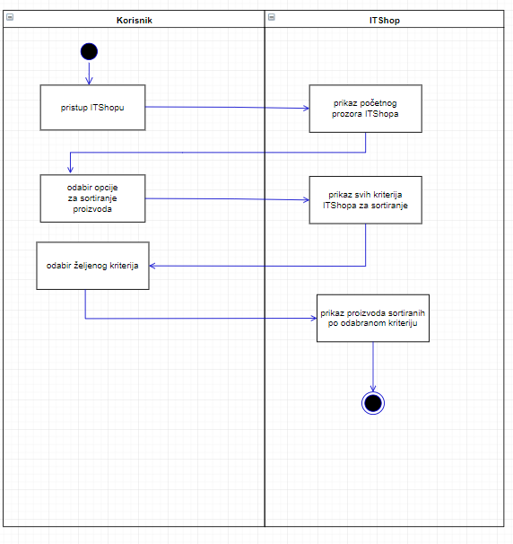

1. Izmjena profila

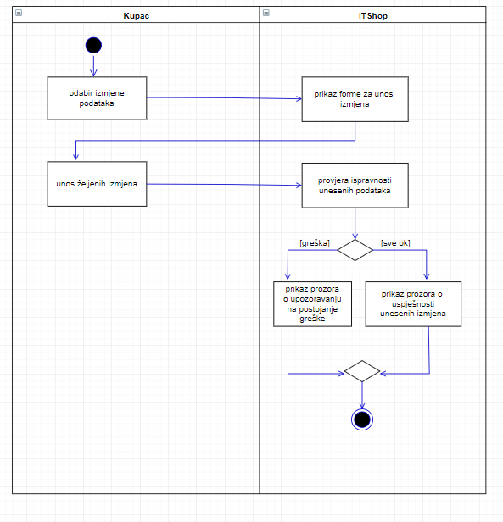

1. Akcija

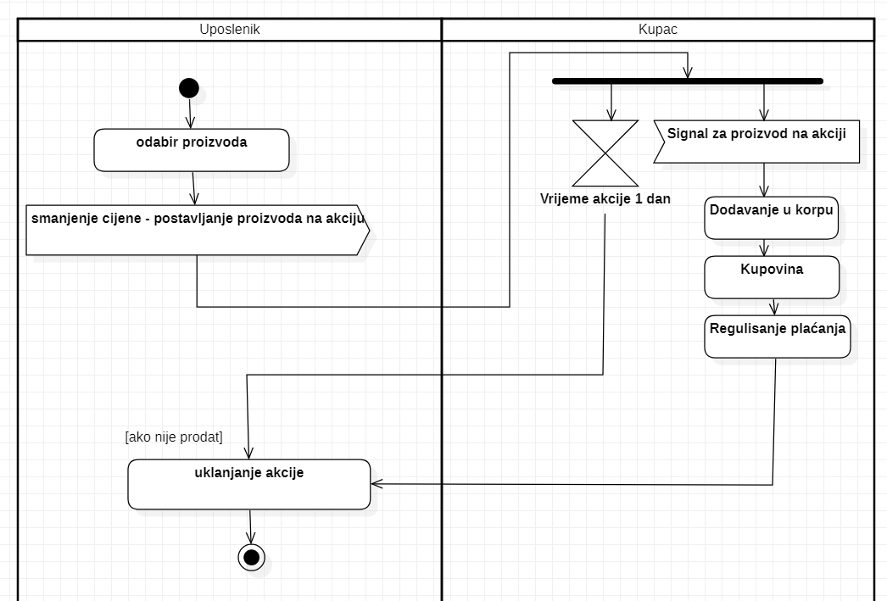

*Prototipovi grafičkih korisničkih interfejsa*

Prikaz početne stranice za neprijavljenog korisnika:

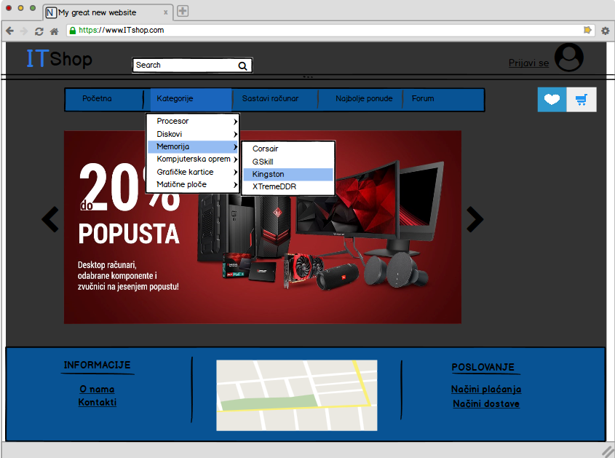

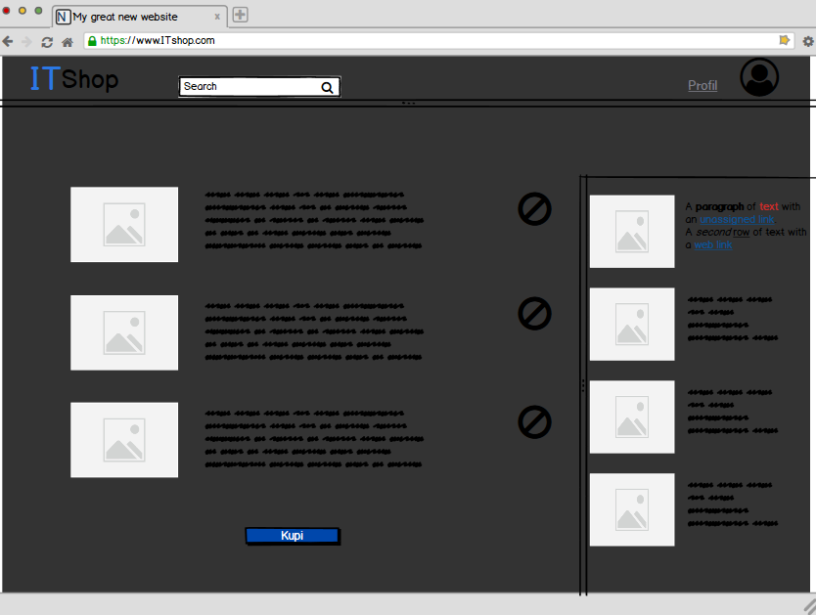Prikaz korisnikove korpe:

Prikaz profila prijavljenog korisnika:

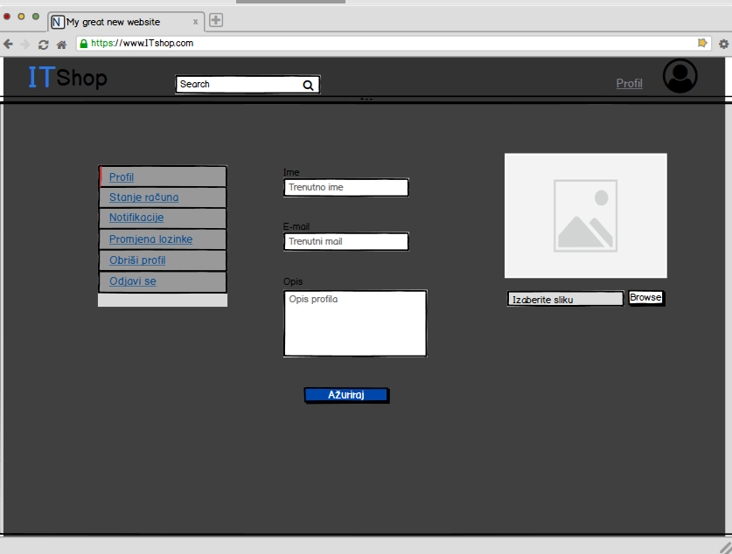

Prikaz proizvoda:

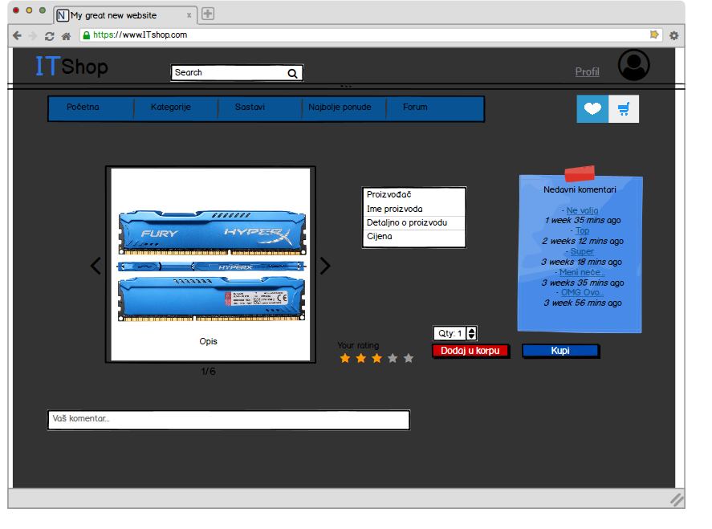

Prikaz završene narudžbe:

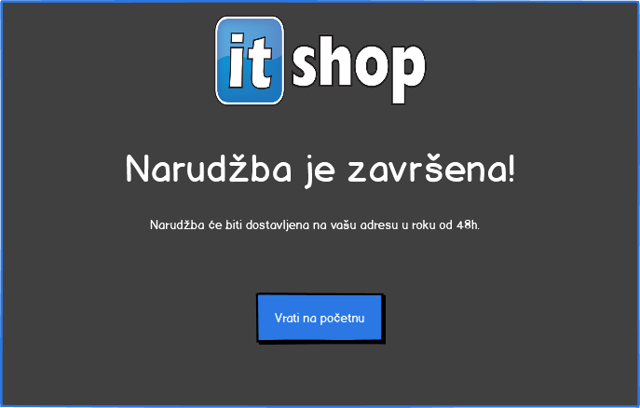

Prikaz upravljanja uposlenicima (opcija koju jedino ima administrator):

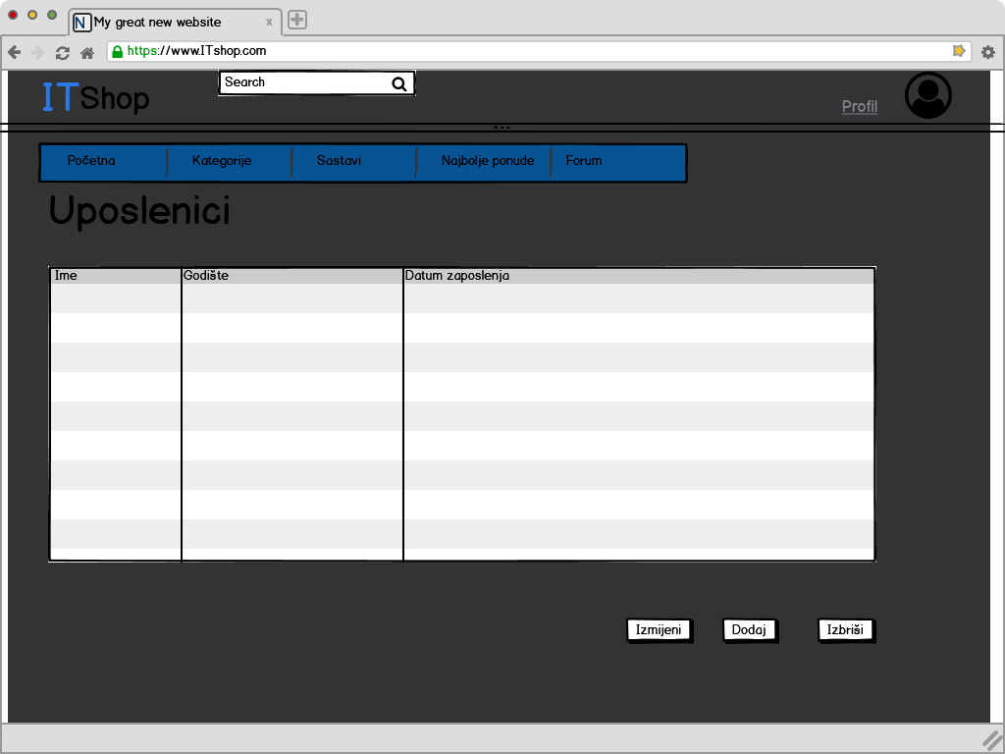

Prozor za generisanje računara:

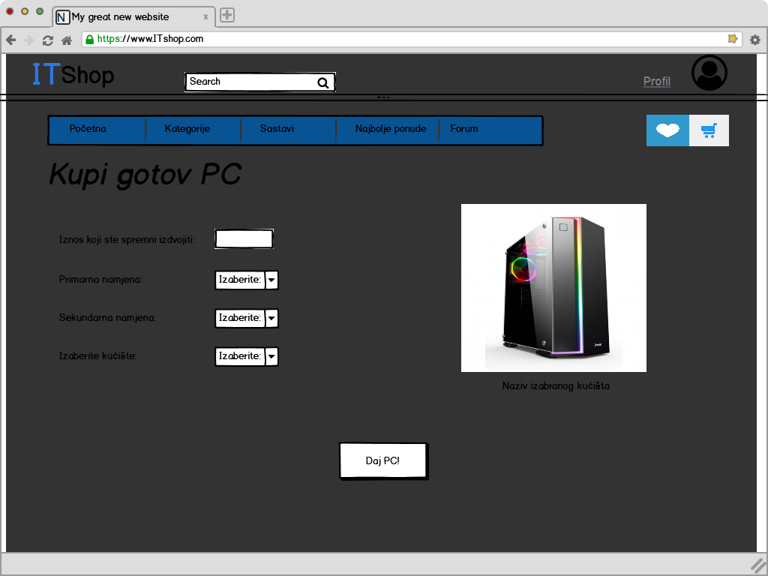

Prozor za prijavu:

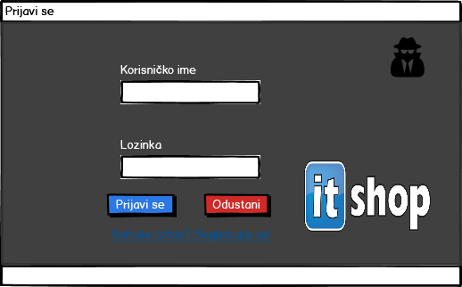

Prozor za registraciju:

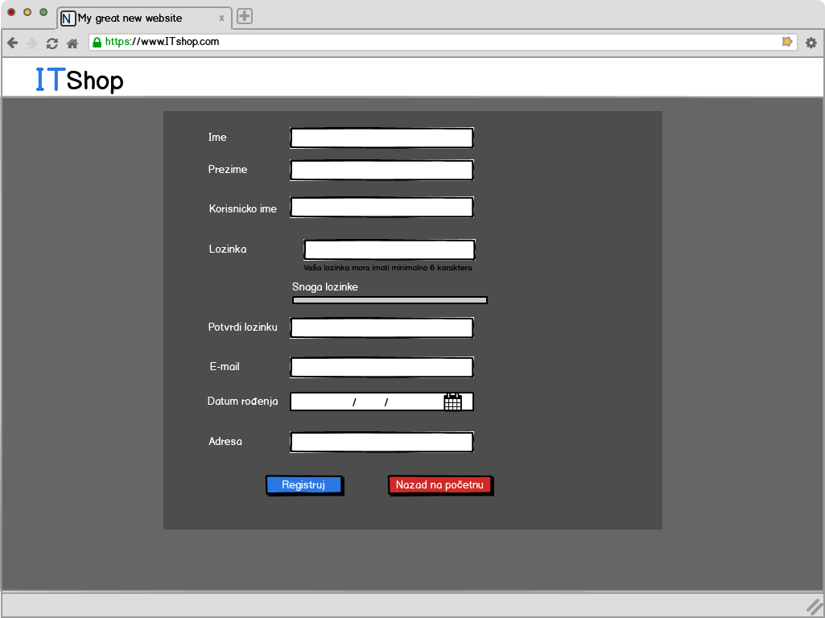

Prozor za plaćanje:

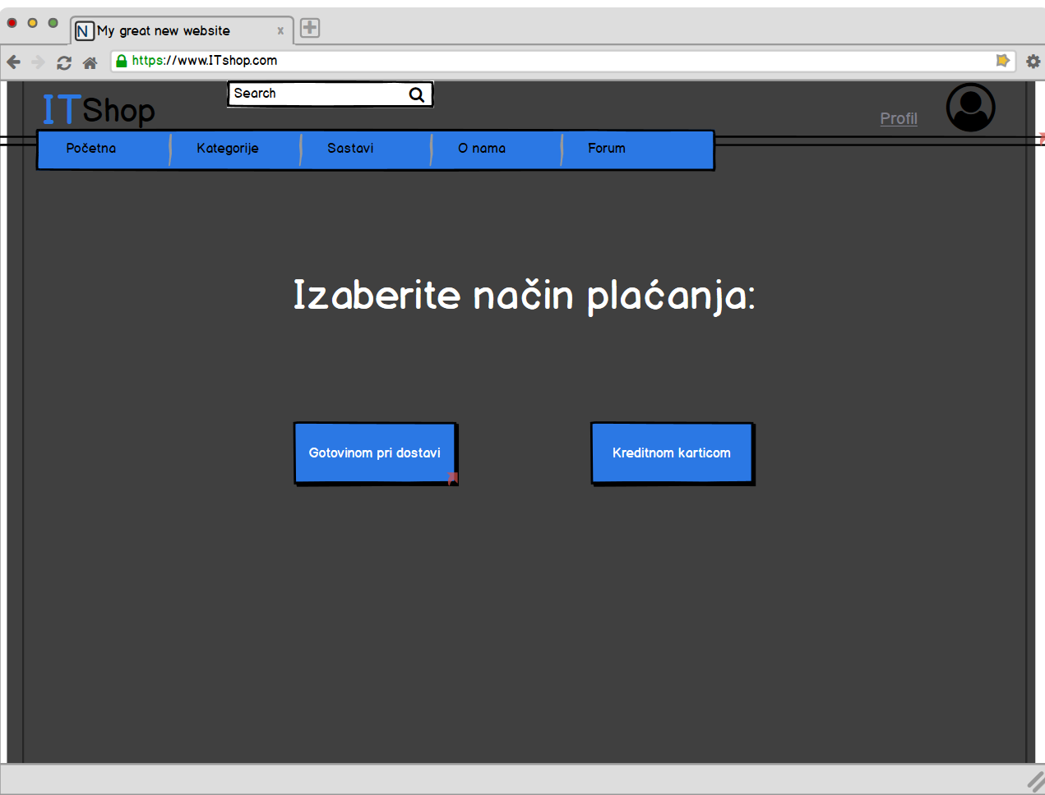

Prozor prikaza generisanog računara:

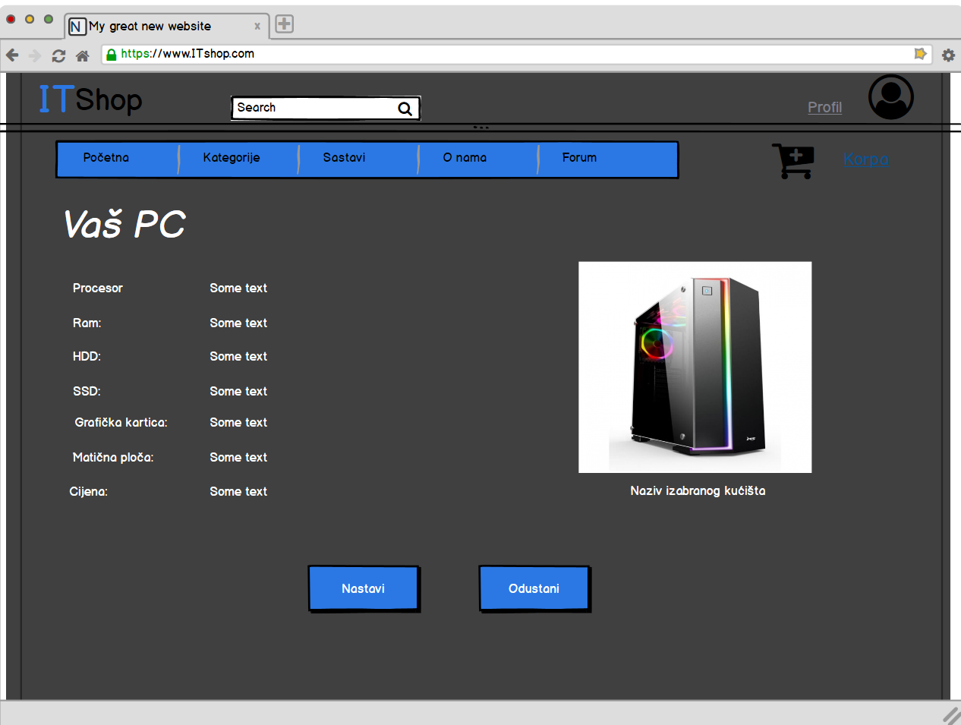

Prikaz proizvoda u korpi:

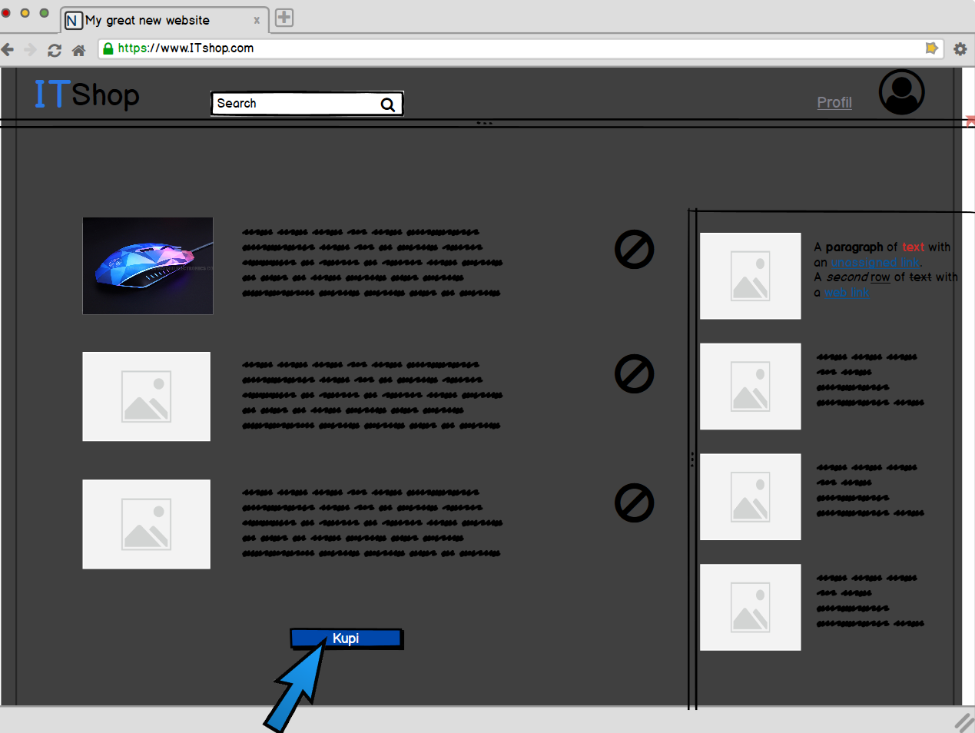

Prikaz poruke ukoliko iz nekog razloga kupovina nije moguća:

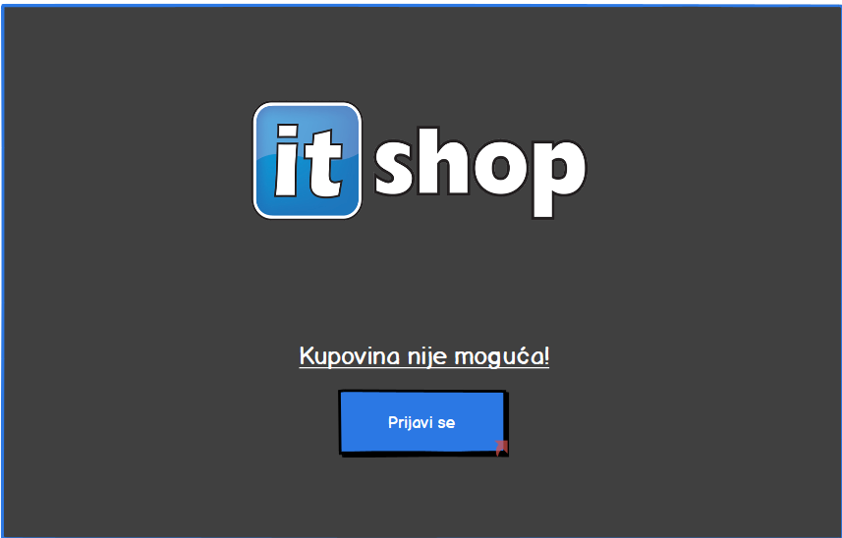

Prozor za upravljanje proizvodima (tu opciju imaju samo uposlenici i administratori):

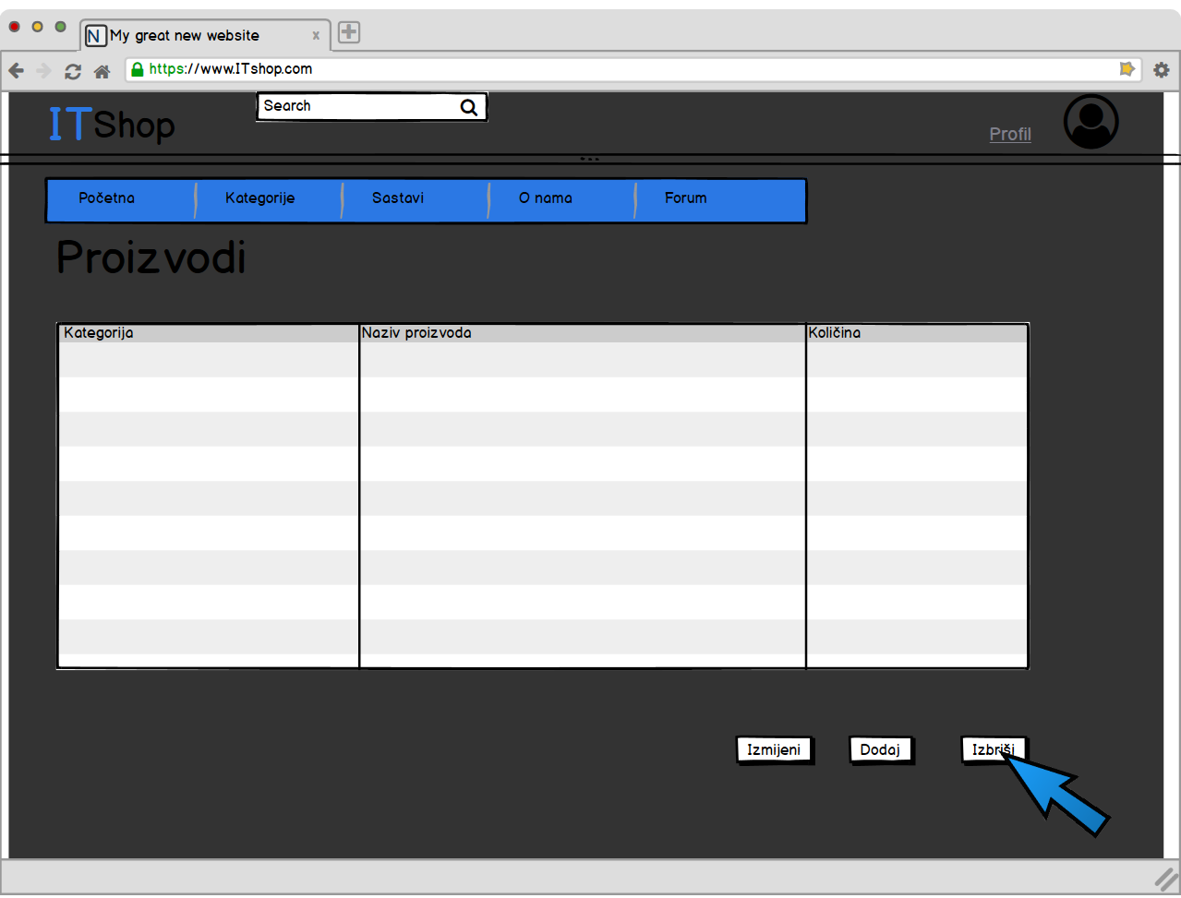

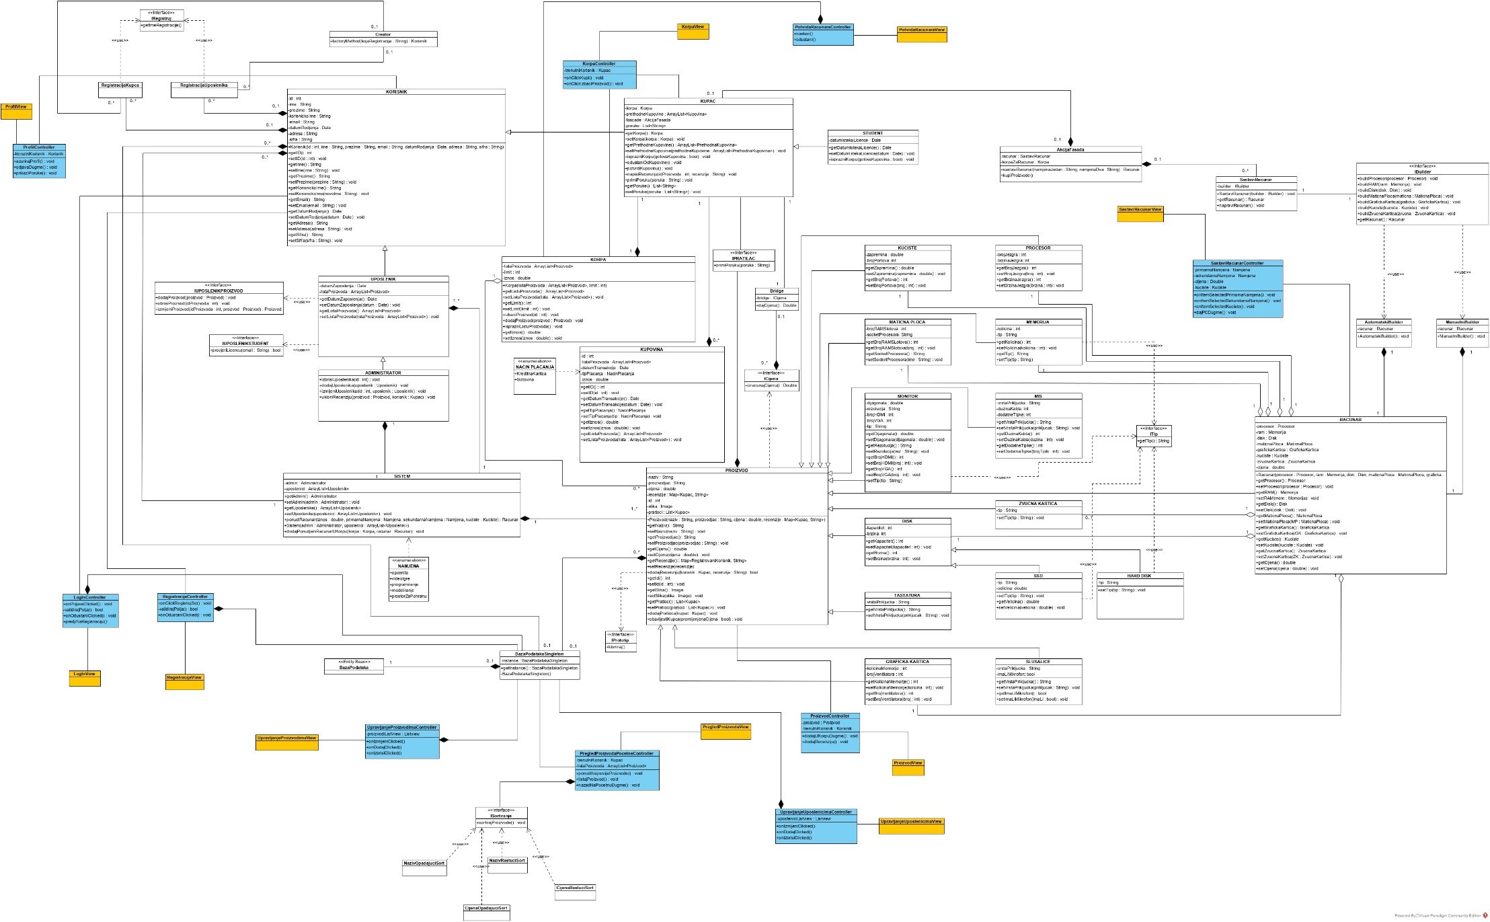*Klasni dijagram (Class diagram)*

Na prikazanom klasnom dijagramu uključen je i MVC arhitekturalni patern. Zbog veličine dijagrama i nepreglednosti u ovom dokumentu postavljen je i [link](https://github.com/ooad-2019-2020/Grupa6-ITShop/blob/master/Dijagram%20klasa/Finalna%20verzija/MVC%20KlasniDijagram.jpg) koji vodi do slike dijagrama na našem Github repozitoriju.

*SOLID principi*

* Single Responsibility Principe: Svaka klasa treba imati samo jednu ulogu;

*Princip S zahtijeva da svaka klasa ima samo jednu odgovornost, odnosno da klasa vrši samo jedan tip akcija kako ne bi ovisila o prevelikom broju konkretnih implementacija.*

Posmatrajući naš dijagram klasa možemo vidjeti da je ovaj princip ispoštovan. Prije svega, veliki broj klasa implementira samo gettere i setere. Zatim, imamo naprimjer da klasa Administrator vrši tip akcija vezan za upravljanje uposlenicima, klasa Sistem upravlja tipom akcija koje pokreće korisnik, dok klasa Kupac upravlja kupovinom. Što se tiče klase Uposlenik kod nje nam se javilo pitanje “da li zna previše” budući da je prvobitno bila zadužena i za upravljanje licencama studenata, kao I za upravljanje proizvodima, te shodno tome odlučili smo je podijeliti na IUposlenikProizvod I IUposlenikStudent da bismo osigurali da je ovaj princip I dalje ispoštovan. Također, možemo uočiti da se zbog zadovoljenja ovog principa na našem dijagramu klasa povećao broj klasa.

* Open/Closed Principle: Klasa treba biti otvorena za nadogradnje, ali zatvorena za modifikacije;

*Princip O zahtijeva da klasa koja koristi neku drugu klasu ne treba biti modificirana pri uvođenju novih funkcionalnosti, ili pri potrebi za mijenjanjem druge klase.*

Ponovo, posmatrajući naš dijagram klasa možemo primjetiti da dodavanje novih metoda neće zahtjevati uređivanje već postojeće klase i njenih atributa. Naravno, klase koriste druge klase, ali to su uglavnom određene provjere koje ne vrše nikakvu modifikaciju drugih klasa. Također, dosta klasa koristi druge klase u metodama za dodavanje objekata, međutim i to ne predstavlja problem, jer dodavanje u listu, kao generička operacija, radi neovisno o tome kakav objekat se dodaje u listu. Zbog toga, prilikom dodavanja novih funkcionalnosti dovoljno je dodati nove metode, ne razmišljajući o narušavanju prethodnih.

* Liskov Substitution Principle: Svaka osnovna klasa treba biti zamjenjiva svim svojim podtipovima bez da to utječe na ispravnost rada programa;

*Princip L zahtijeva da nasljeđivanje bude ispravno implementirano, odnosno da je na svim mjestima na kojima se koristi osnovni objekat moguće iskoristiti i izvedeni objekat a da takvo nešto ima smisla.*

U našem sistemu postoji više nasljeđivanja: nasljeđivanje klasa Uposlenik i Kupac iz klase Korisnik, nasljeđivanje klase Administrator iz klase Uposlenik, nasljeđivanje klase Student iz klase Kupac, te nasljeđivanje klasa Monitor, Kuciste, HardDisk, Procesor, MaticnaPloca, SSD, ZvucnaKartica, Slusalice, Mis, GrafickaKartica, Disk, Tastatura i Memorija iz klase Proizvod. Međutim, baš zbog postojanja klasa Korisnik i Proizvod i ovaj princip je ispoštovan.

* Interface Segregation Principle: Bolje je imati više specifičnih interfejsa, nego jedan generalizovani;

*Princip I zahtijeva da i svi interfejsi zadovoljavaju princip S, odnosno da svaki interfejs obavlja samo jednu vrstu akcija.*

Za sada u našem sistemu postoje dva interfejsa IUposlenikProizvod I IUposlenikStudent, međutim kao što možemo vidjeti, a I po nazivu zaključiti interfejs IUposlenikProizvod sadrži metode koje obavljaju samo akcije nad proizvodom, dok interfejs IUposlenikStudent sadrži metode koje obavljaju samo akcije nad licencama I samim privilegijama studenata. Također, bitno je napomenuti da ne odbacujemo mogućnost pojavljivanja još interfejsa prilikom olakšavanja određenih poslova I akcija u narednim koracima razvijanja ovog projekta. Kako god, i do sada ovaj princip je ispoštovan.

* Dependency Inversion Principle: Sistem klasa i njegovo funkcionisanje treba ovisiti o apstrakcijama, a ne o konkretnim implementacijama.

*Princip D zahtijeva da pri nasljeđivanju od strane više klasa bazna klasa uvijek bude apstraktna. Razlog za ovo je što je teško koordinisati veliki broj naslijeđenih klasa i konkretnu baznu klasu ukoliko ista nije apstraktna, a da pritom kod bude čitak i jednostavan za razumijevanje.*

Budući da su klasa Korisnik i klasa Proizvod jedine klase iz kojih je nasljeđivan veći broj klasa, te obzirom na to da su one apstraktne imamo da je i ovaj princip ispoštovan.

*Paterni*

*Strukturalni paterni*

1. ADAPTER PATERN

*Adapter patern služi da se postojeći objekat prilagodi za korištenje na neki novi način u odnosu na postojeći rad, bez mijenjanja same definicije objekta. Na taj način obezbjeđuje se da će se objekti i dalje moći upotrebljavati na način kako su se dosad upotrebljavali, a u isto*

*vrijeme će se omogućiti njihovo prilagođavanje novim uslovima.*

* Primjer upotrebe Adapter paterna:

Što se tiče Adapter paterna, još uvijek nismo uočili primjer za njegovu upotrebu u našem programu.

* Kako bi se to postiglo, potrebno je izvršiti sljedeće:

/

1. FACADE PATERN

*Fasadni patern služi kako bi se klijentima pojednostavilo korištenje kompleksnih sistema. Klijenti vide samo fasadu, odnosno krajnji izgled objekta, dok je njegova unutrašnja struktura skrivena. Na ovaj način smanjuje se mogućnost pojavljivanja grešaka jer klijenti ne moraju dobro poznavati sistem kako bi ga mogli koristiti.*

* Primjer upotrebe Facade paterna:

Što se tiče Facade paterna, primjer za njegovu upotrebu smo uočili kod sastavljanja idealnog računara. Naime, na kupcu je samo da unese specifikacije željenog računara, a način na koji se taj računar sastavlja je potpuno skriven od kupca koji vidi samo krajnji rezultat. Također i kod same opcije kupovine, kupac treba da vidi samo upozorenje o uspješnoj kupovini, a uklanjanje proizvoda iz korpe,regulisanje nove količine proizvoda, te eventualno uklanjanje proizvoda iako se dešavaju u pozadini, njihov način izvršavanja kupca se ne tiču, te trebaju biti skriveni od njega.

* Kako bi se to postiglo, potrebno je izvršiti sljedeće:

1. Definisati novu klasu AkcijeFasada koja će implementirati metode sastaviRačunar() i kupiProizvode();
2. Promijeniti implementaciju kupca na način da se samo pozivaju gotove metode novodefinisane klase;
3. DECORATOR PATERN

*Decorator patern služi za omogućavanja različitih nadogradnji objektima koji svi u osnovi predstavljaju jednu vrstu object (odnosno, koji imaju istu osnovu). Umjesto da se definiše veliki broj izvedenih klasa, dovoljno je omogućiti različito dekoriranje objekata (tj. Dodavanje različitih detalja), te se na taj način pojednostavljuje I rukovanje objektima klijentima, i samo implementiranje modela objekata.*

* Primjer upotrebe Decorator paterna:

Što se tiče Decorator paterna, primjer za njegovu upotrebu još uvijek nismo uočili u našem programu.

* Kako bi se to postiglo, potrebno je izvršiti sljedeće:

/

1. BRIDGE PATERN

*Bridge patern služi kako bi se apstrakcija nekog objekta odvojila od njegove implementacije. Ovaj patern veoma je važan jer omogućava ispunjavanje Open-Closed SOLID principa, odnosno uz poštivanje ovog paterna omogućava se nadogradnja modela klasa u budućnosti te osigurava da se neće morati vršiti određene promjene u postojećim klasama.*

* Primjer upotrebe Bridge paterna:

Što se tiče Bridge paterna, mogući primjer za njegovu upotrebu smo uočili kod same cijene proizvoda koji se nalaze u korpi ili koje je kupac odlučio da kupi. Naime, kupac u našem ITShopu može biti Student pri čemu se ukupna cijena računa uzimajući u obzir popust, ali uvijek sa istom osnovicom (navedenom cijenom proizvoda). To nam ne bi stvaralo problem ukoliko bi željeli uvesti popuste i sniženja za još neke skupine kupaca (npr. kupcima koji su već određeni period registrovani na naš ITShop), međutim ukoliko bismo se odlučili u budućnosti dodati mogućnost raznih saradnji, što bi dovodilo do različitih dogovora oko određenih cijena (što je danas jako popularno kod online shoppinga) uvođenje ovog paterna bi nam znatno pomoglo pri prikazu cijene na ispravan način, jer bi to zahtijevalo samo novu metodu (novu apstrakciju), na koju će se naslanjati konkretna implementacija izračuna cijene za takve kupce.

* Kako bi se to postiglo, potrebno je izvršiti sljedeće:

1. Dodati novi interfejs ICijena koji će sadržavati definiciju metode za izračun cijene određenog proizvoda;
2. Dodati novu klasu Bridge, koja će sadržavati apstrakciju i kojoj će jedino kupac imati pristup;
3. COMPOSITE PATERN

*Composite patern služi za kreiranje hijerarhije objekata. Koristi se kada svi objekti imaju različite implementacije nekih metoda, no potrebno im je svima pristupati na isti način, te se na taj način pojednostavljuje njihova implementacija.*

* Primjer upotrebe Composite paterna:

Što se tiče Composite paterna, primjer za njegovu upotrebu smo uočili kod samih proizvoda. Posmatrajući naš dijagram klasa, uvidjeli smo kod klasa proizvoda da ih jako dosta koristi istu metodu getTip(). Bez obzira na različite ishode napisane metode, svakoj je potrebno pristupati na isti način, te uvođenjem Composite paterna smatramo da bi se znatno pojednostavio I smanjio program.

* Kako bi se to postiglo, potrebno je izvršiti sljedeće:
  1. Definisati interfejs ITip koji će sadržavati definiciju metode za dobivanje tipa proizvoda;
  2. Naslijediti ga od strane svih klasa proizvoda koje su sadržavale prethodno napisanu metodu getTip();

1. PROXY PATERN

*Proxy patern služi za dodatno osiguravanje objekata od pogrešne ili zlonamjerne upotrebe. Primjenom ovog paterna omogućava se kontrola pristupa objektima, te se onemogućava manipulacija objektima ukoliko neki uslov nije ispunjen, odnosno ukoliko korisnik nema prava pristupa traženom objektu.*

* Primjer upotrebe Proxy paterna:

Što se tiče Proxy paterna, primjer za njegovu upotrebu smo uočili kod korisnika.

* Kako bi se to postiglo, potrebno je izvršiti sljedeće:

1. FLYWEIGHT PATERN

*Flyweight patern koristi se kako bi se onemogućilo bespotrebno stvaranje velikog broja instanci objekata koji svi u suštini predstavljaju jedan objekat. Samo ukoliko postoji potreba za kreiranjem specifičnog objekta sa jedinstvenim karakteristikama (tzv. specifično stanje), vrši se njegova instantacija, dok se u svim ostalim slučajevima koristi postojeća opća instance objekta (tzv. bezlično stanje). Korištenje ovog paterna veoma je korisno u slučajevima kada je potrebno vršiti uštedu memorije.*

* Primjer upotrebe Flyweight paterna:

Što se tiče Flyweight paterna, primjer za njegovu upotrebu smo uočili kod upravljanja proizvodima.

* Kako bi se to postiglo, potrebno je izvršiti sljedeće:

*Kreacijski paterni*

SINGLETON PATERN

Singleton patern služi kako bi se neka klasa mogla instancirati samo

jednom. Na ovaj način može se omogućiti i tzv. lazy initialization,

odnosno instantacija klase tek onda kada se to prvi put traži. Osim

toga, osigurava se i globalni pristup jedinstvenoj instanci - svaki put

kada joj se pokuša pristupiti, dobiti će se ista instanca klase. Ovo

olakšava i kontrolu pristupa u slučaju kada je neophodno da postoji

samo jedan objekat određenog tipa

• Primjer upotrebe Singleton paterna:

Što se tiče Singleton paterna, primjer za njegovu upotrebu u

našem program smo uočili kod klase Administrator. Naime,

korisnik posjeduje mogućnost pristupa našem ITShopu, kojem

pored korisnika pristupaju uposlenici i jedan administrator,

koji ima punu moć nad ITShopom. Naprimjer, administrator

ITShopa je vlasnik ITShopa, koji se ne može promijeniti sve

dok on to sam ne odluči.

• Kako bi se to postiglo, potrebno je izvršiti sljedeće:

1. Dodati statički atribut u klasu AdministratorSingleton tipa

AdministratorSingleton, koji se označava kao statički;

2. Dodati statičku metodu dajAdministratora () u klasi

AdministratorSingleton koja će vršiti vraćanje jedinstvenog

statičkog atributa iz ove klase;

3. Dodati metodu postaviAdministratora() u klasu

AdministratorSingleton koja će kontrolisati promjenu

administatora ukoliko za to bude potrebno.

PROTOTYPE PATERN

Prototype patern omogućava smanjenje kompleksnosti kreiranja

novog objekta tako što se uvodi operacija kloniranja. Na taj način

prave se prototipi objekata koje je moguće replicirati više puta a

zatim naknadno promijeniti jednu ili više karakteristika, bez potrebe

za kreiranjem novog objekta nanovo od početka. Ovime se osigurava

pojednostavljenje procesa kreiranja novih instanci, posebno kada

objekti sadrže veliki broj atributa koji su za većinu instanci isti.

• Primjer upotrebe Prototype paterna:

Što se tiče Prototype paterna, primjer za njegovu upotrebu

smo uočili između klasa Kupovina i Uposlenik. Naime, nakon

kupovine, uposlenik mora da reguliše količine kupljenih

proizvoda koje su trenutno na stanju, te smatramo da bi

upotreba ovog paterna smanjila pristup bazi podataka.

• Kako bi se to postiglo, potrebno je izvršiti sljedeće:

1. Definisati interfejs IPrototip koji se sastoji od metode

kloniraj();

2. Naslijediti interfejs IPrototip od klase Kupovina te

implementirati metodu kloniraj() koja će kreirati duboku

kopiju objekta;

3. Promijeniti implementaciju uposlenika tako da se vrši

kloniranje proizvoda pri njegovom brisanju.

FACTORY METHOD PATERN

Factory method patern služi za omogućavanje instanciranje različitih

vrsta podklasa koristeći factory metodu koja odlučuje koja će se

podklasa instancirati i koja programska logika izvršiti. Na ovaj način

osigurava se ispunjavanje O SOLID principa, jer se kod za kreiranje

objekata različitih naslijeđenih klasa ne smješta samo u jednu

zajedničku metodu, već svaka podklasa ima svoju logiku za

instanciranje željenih klasa, a samo instanciranje kontroliše factory

metoda koju različite klase implementiraju na različit način.

• Primjer upotrebe Factory Method paterna:

Što se tiče Factory Method paterna, primjer za njegovu

upotrebu smo uočili prilikom same registracije, jer na osnovu

informacija od strane korisnika moguće je instancirati objekte

različitih tipova (Kupac, Uposlenik).

• Kako bi se to postiglo, potrebno je izvršiti sljedeće:

1. Definisati interfejs za registariju – Iregistracija;

2. Definisati klase RegistracijaKupac, RegistracijaUposlenik

koje implementiraju interfejs;

3. Definisati klasu Creator koja posjeduje FactoryMethod()

metodu koja odlučuje koju klasu instrancirati

ABSTRACT FACTORY PATERN

Abstract factory patern služi kako bi se izbjeglo korištenje velikog

broja if-else uslova pri kreiranju različitih hijerarhija objekata. Ukoliko

postoji više tipova istih objekata te različite klase koriste različite

podtipove, te klase postaju fabrike za kreiranje objekata zadanog

podtipa bez potrebe za specificiranjem pojedinačnih objekata. Na

ovaj način se, korištenjem nasljeđivanja, ukida potreba za

postojanjem if-else uslova jer određeni tip fabrike sadrži određene

tipove objekata i zna se tačno koju podklasu će instancirati.

• Primjer upotrebe Abstract Factory paterna:

Što se tiče Abstract Factory paterna još uvijek nismo sigurni za

primjer za njegovu upotrebu.

• Kako bi se to postiglo, potrebno je izvršiti sljedeće:

BUILDER PATERN

Builder patern služi za apstrakciju procesa konstrukcije objekta, kako

bi se kao rezultat mogle dobiti različite specifikacije objekta koristeći

isti proces konstrukcije. Ovaj patern koristi se kako bi se izbjeglo

kreiranje kompleksne hijerarhije klasa te kako bi se izbjegao

kompleksni programski kod konstruktora jedne klase koja može imati

različite konfiguracije atributa. Različiti dijelovi konstrukcije objekta

izdvajaju se u posebne metode koje se zatim pozivaju različitim

redoslijedom ili se poziv nekih dijelova izostavlja, kako bi se dobili

željeni različiti podtipovi objekta bez potrebe za kreiranjem velikog

broja podklasa.

• Primjer upotrebe Builder paterna:

Što se tiče Builder paterna, primjer za njegovu upotrebu smo

uočili kod sastavljanja idealnog računara. Odlučili smog a

iskoristiti kod klase Računar jer bi njegovo korištenje znatno

smanjilo komplikovanost ove klase, te omogućili bismo

jednostavno korištenje različitih dijelova procesa konstrukcije

računara za dobivanje različitih rezultnih proizvoda.

• Kako bi se to postiglo, potrebno je izvršiti sljedeće:

1. Dodati interfejs IBuilder koji će omogućiti implementaciju

različitih metoda za različite načine građenja objekata

računara;

2. Dodati klase ManuelniBuilder i AutomatskiBuilder koje će

na različit način implementirati metode građenja računara;

3. Povezati kupca sa interfejsom IBuilder, a ne direktno sa

klasom Računar, jer on neće direktno graditi ovaj objekat.

*Paterni ponašanja*

1. STRATEGY

Ovaj pattern se koristi ukoliko se jedan problem može riješiti sa više različitih algoritama. Najbolji primjer upotrebe ovog paterna možemo vidjeti kod algoritama sortiranja kojih postoji zaista mnogo, kao što su quick sort, merge sort, radix sort, selection sort itd.  
Ovaj patern smo iskoristili za soritanje proizvoda, pri čemu se sortiranje vrši na različite načine. Korisnik bira kategoriju po kojoj će se vršiti sortiranje. Dostupne kategorije su: abecedno, po cijeni itd. Pomoću ovog paterna neće biti teško dodati nove metode za sortiranje ukoliko se za njima ukaže potreba.  
Potrebno je dodati interfejs (ISortiranje) koji će imati navedenu metodu sortirajProizvode te implementirati klase koje će izvesti taj interfejs. Promjene su prikazane na slici ispod:

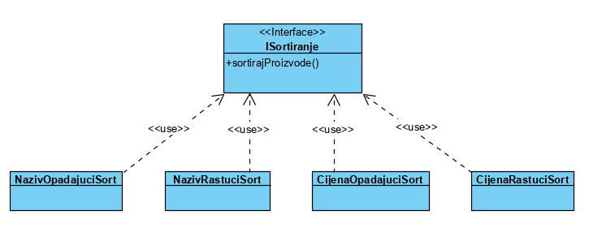

Još je potrebno dodati metodu za sortiranje u klasi koja sadrži listu proizvoda. Osim te metode potrebno je dodati i atribut strategija tipa ISortiranje koji će biti indikator koji će se sort koristiti te će se za njega napraviti set metoda.

1. STATE

Sličan je Strategy paternu, tačnije predstavlja njegovu dinamičku verziju. On se koristi pri promjeni stanja objekta neke klase. Postiže se promjenom podklase unutar hijerarhije klasa. Za ovaj patern nismo pronašli primjenu. Međutim, ukoliko bi se odlučili na dodavanje neke funkcionalnosti kod koje bi bilo bitno npr. da li je korpa prazna ili ne, mogli bi popunjenost korpe posmatrati kao dva različita stanja te bi se ovaj patern mogao primijeniti.

1. TEMPLATEMETHOD

Koristi se za izdvajanje koraka algoritma u podklase. Većinom se upotrebljava u sličnim situacijama kao i Strategy patern. Ovaj patern nismo iskoristili ali bi se npr. mogao iskoristiti prilikom plaćanja. Imamo klasu Kupac i klasu Student. Algoritam plaćanja im se razlikuje ali u suštini bi obavljao istu stvar. Mogli bismo taj algoritam izdvojiti u posebnu klasu (mogao bi se koristiti interfejs), koja bi imala metodu za plaćanje. Klasa Kupac i klasa Student bi imale različite implementacije ove metode jer bi se kod klase Student vršio izračun popusta kojeg nemamo kod kupca.

1. OBSERVER

On se koristi da bi se na jednostavan način napravio mehanizam za pretplatu. Pretplatnici dobivaju obavještenja o sadržajima na koje su pretplaćeni, a za slanje

obavještenja zadužena je nadležna klasa. Na ovaj način uspostavlja se relacija između klasa kako bi se mogle prilagoditi međusobnim promjenama.   
Ovaj pattern smo iskoristili tako što smo dodali potrebnu funkcionalnost. Zamisao je da kupac može uključiti obavijesti za neki proizvod iz naše baze, te kad god se promijeni stanje tog proizvoda (misli se na promjenu dostupne količine ili trenutne cijene) pošalje se obavijest kupcu.  
Kao prvo, potrebno je u klasi Proizvod dodati listu kupaca (kao atribut) koji prate posmatrani proizvod. Nazovimo taj atribut pratioci. U klasi Proizvod je potrebno dodati i metodu koja obavještava o promjeni stanja proizvoda, nazovimo je obavijestiKupca. U klasi Kupac je potrebno dodati metodu azuriraj koja će poslati poruku kupcu preko njegovog UI-a. Zbog ove funkcionalnosti smo odlučili dodati i atribut „poruke“ u klasu Kupac koji će čuvati sve pristigle poruke za kupca. Također je potrebno napraviti interfejs koji sadrži metodu azuriraj koja će se upravo i preklopiti u klasi Kupac, tj. klasa Kupac će implementirati ovaj interfejs. Novododane dijelove je potrebno dodati i u dijagram klasa:

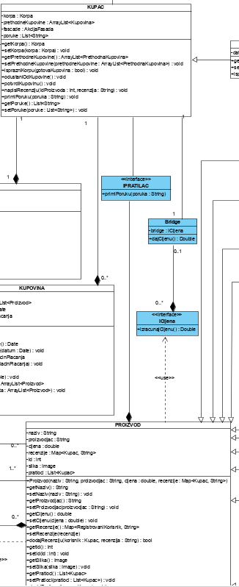

1. ITERATOR

Koristi se za sekvencijalni pristup elementima kolekcije bez poznavanja njene strukture. Ovaj patern preporučljivo je iskoristiti kada se za iteriranje koristi kompleksna logika koja ovisi o više kriterija. Ovaj patern bismo mogli implementirati ukoliko bismo npr. imali funkcionalnost da se kupcu nude proizvodi po nekom specifičnom redoslijedu, npr. neki „shuffle“ poredak ili slično. Pošto tu funkcionalnost nemamo, za ove dosadašnje funkcionalnosti smatramo da nema prevelike potrebe za ovim paternom iz razloga što su nam liste većinom po nekom uobičajenom redoslijedu (abecedno, po cijeni, po vrsti proizvoda i sl.).

*Dijagrami sekvenci (Sequence diagrams)*

Sekvenca za dodavanje prozivoda u korpu:

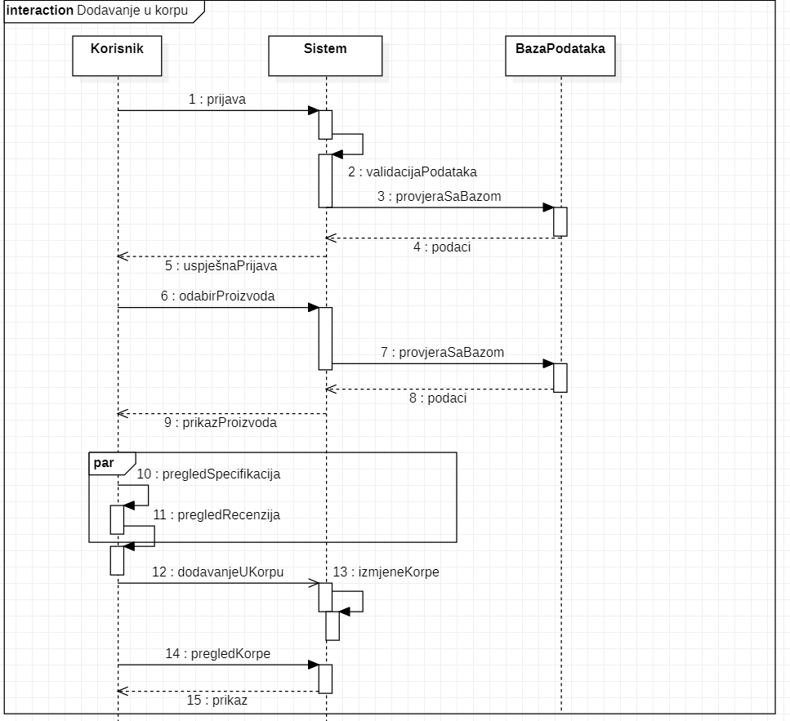

Za izmjenu proizvoda:

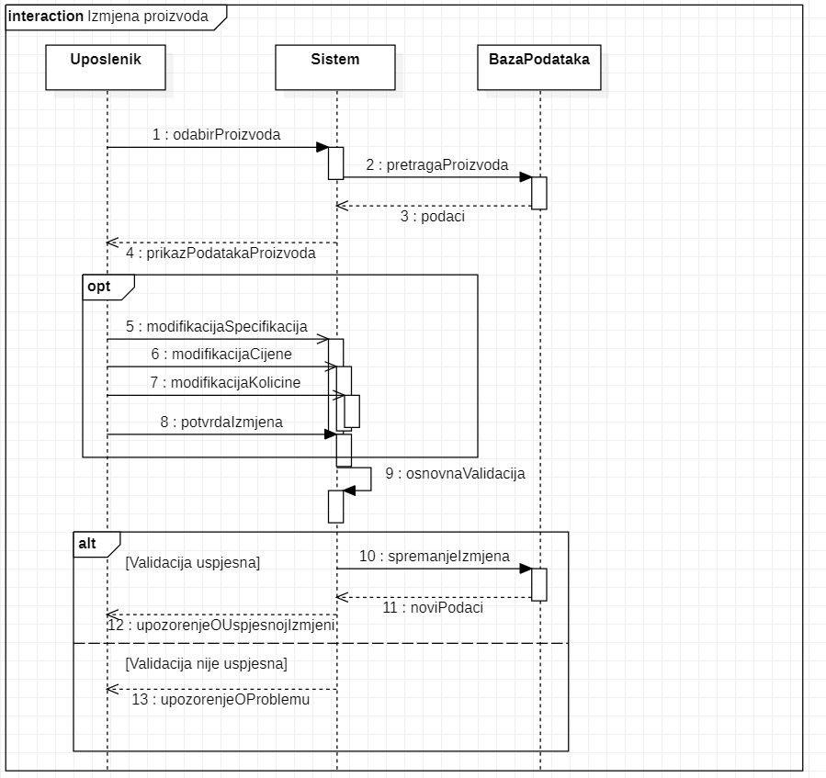

Za izmjenu profila korisnika:

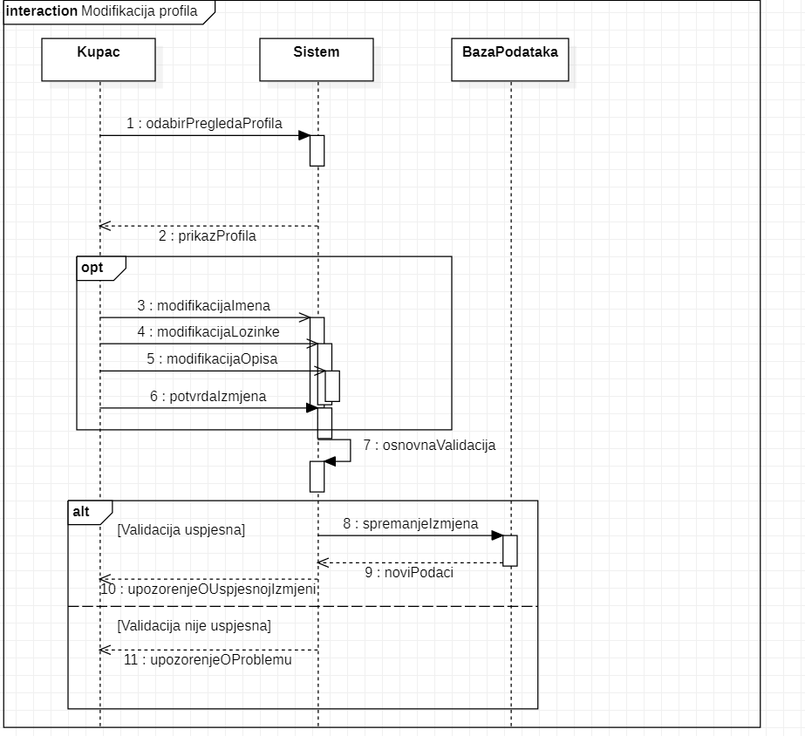

Za brisanje korisničkog profila:

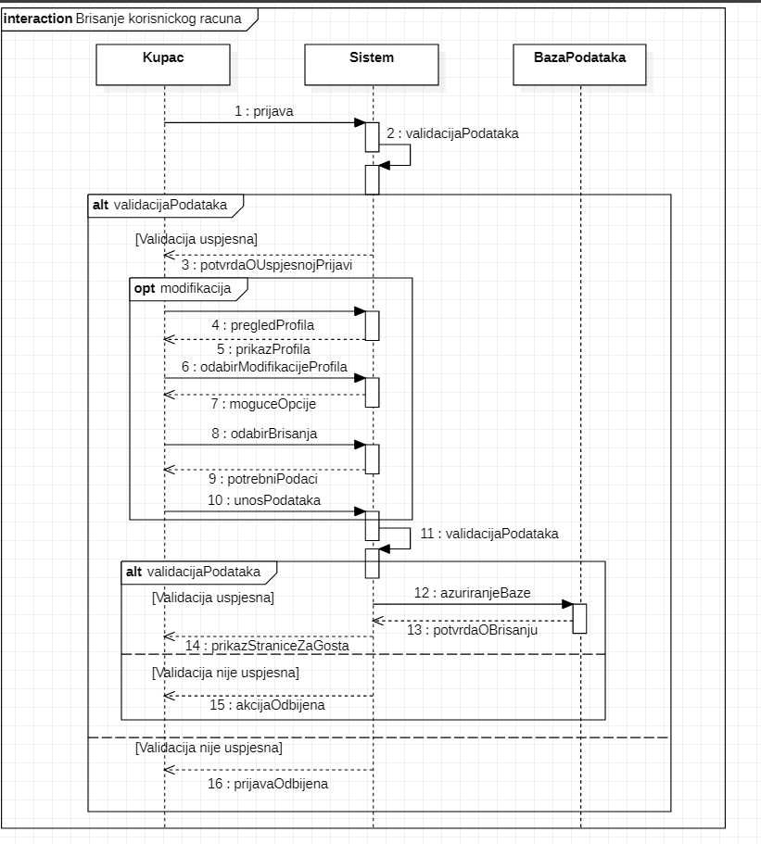

Za bisanje proizvoda:

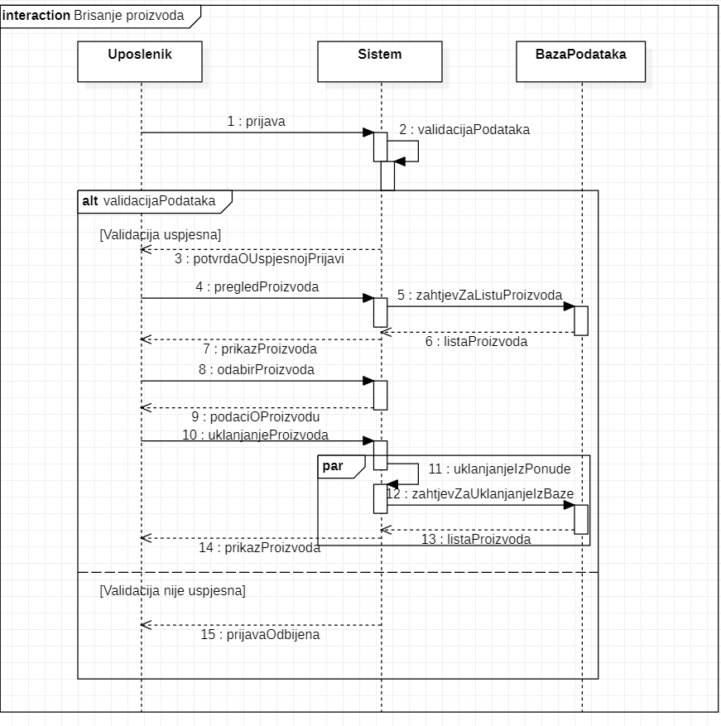

Za brisanje uposlenika:

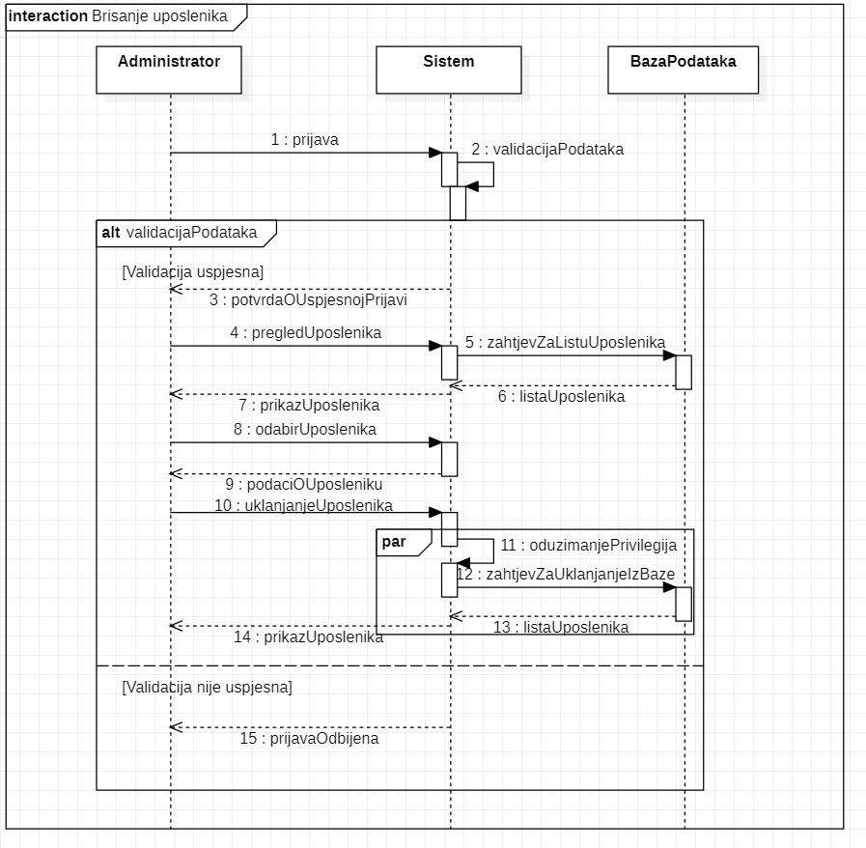

Za kreiranje korisničkog računa:

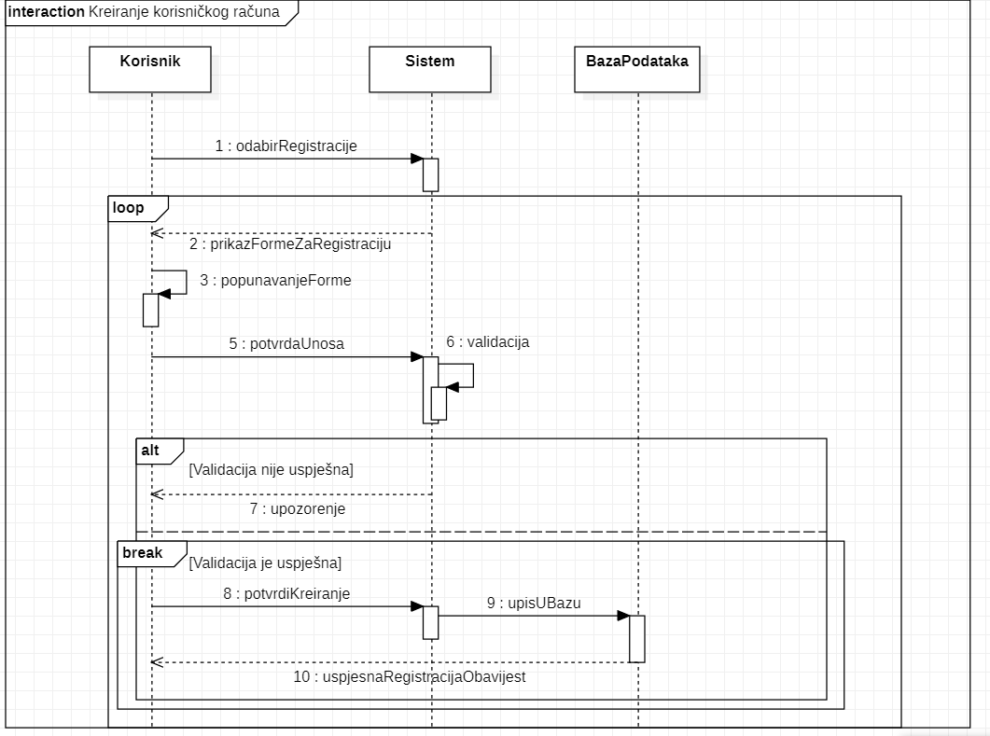

Za generisanje računara:

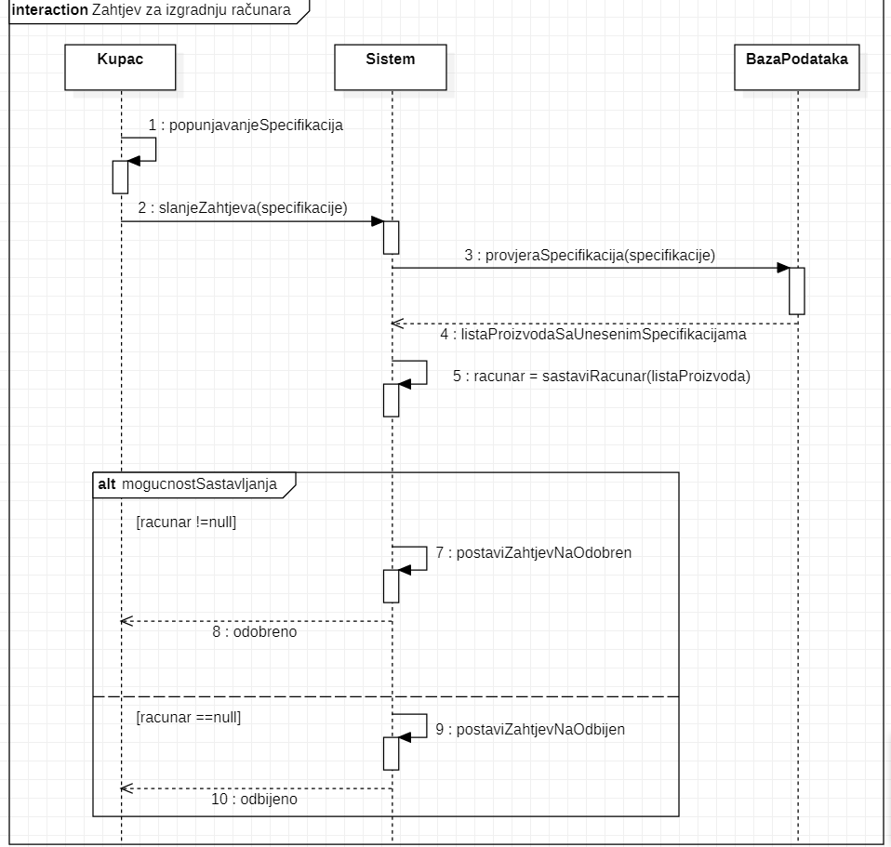

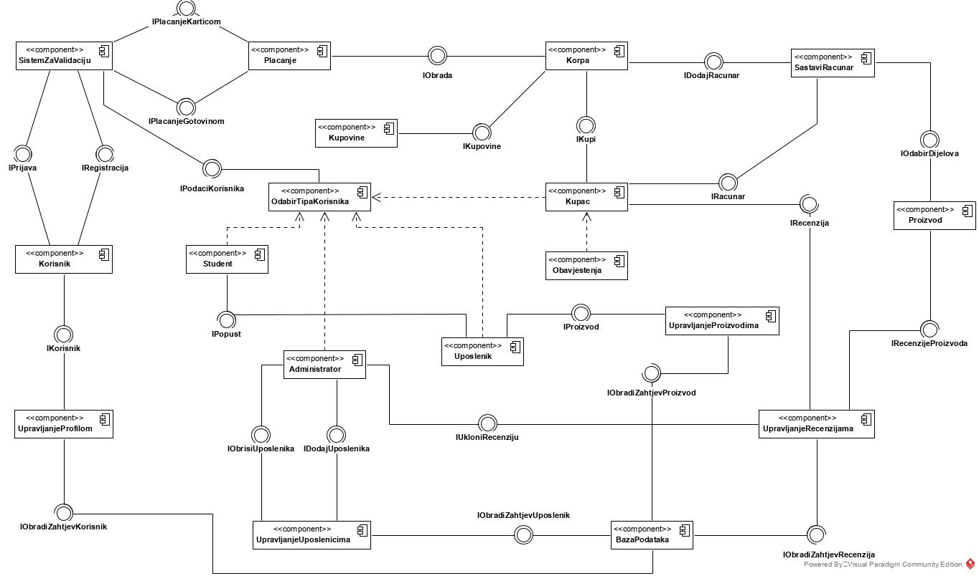*Dijagram komponenti (Component diagram)*

*Dijagram složene strukture (Composite structure diagram)*

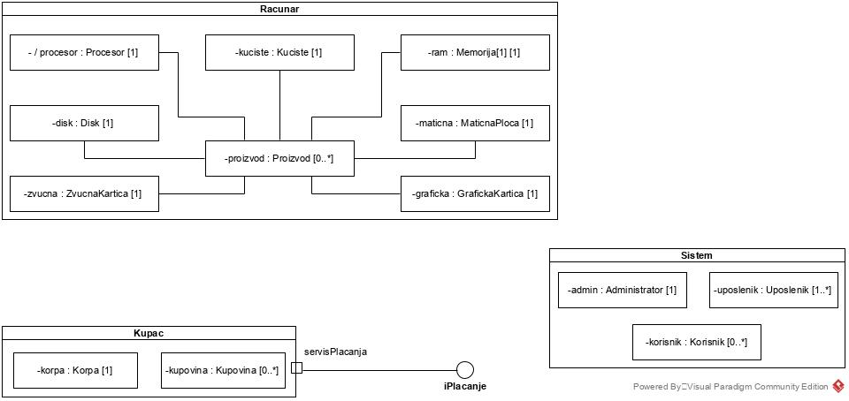

*Entity relationship diagram (ERD)*

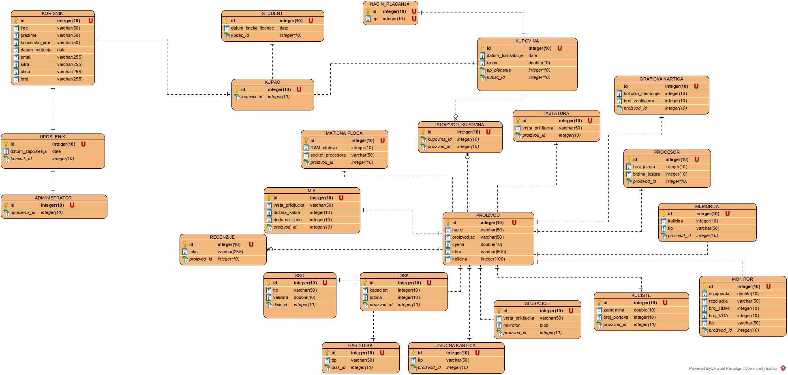

*Web servis*

Što se tiče naše aplikacije, nemamo pretjeranu potrebu za web servisom. Ukoliko bismo imali funkcionalnost da npr. korisnik naše aplikacije pri unosu naziva neke video igre i specifikacije svog računara saznaje da li njegov računar može pokrenuti tu igru. Mogli bismo koristiti API : <https://api.igdb.com/> . Koristili bismo request tipa <https://api-v3.igdb.com/games/> pri čemu bismo morali navesti api ključ koji bismo dobili pri registraciji na stranici. Dalje, postoje različiti parametri koje bismo mogli koristiti pri ovom request-u tipa „name“.